Projekta

VisitKoknese.lv

specifikācija

Projekta konceptā redzamajiem attēliem ir tikai informatīvs raksturs (paraugi)

Pasūtītājs nākotnē plāno izveidot Kokneses novada tūrisma informācijas mobilo aplikāciju. Mājaslapas izstrādes procesā izpildītājam jāparedz un jāievieš visi tehniska rakstura priekšnosacījumi, ja tādi ir, lai tūrisma informācija mājas lapā nākotnē būtu sinhronizējama ar tūrisma informāciju mobilajā aplikācijā (piemēram, nomainot mājaslapā tūrisma informāciju, tā vienlaikus automātiski nomainās arī mobilajā aplikācijā).

Satura rādītājs

Satura rādītājs 2
Vispārīgs projekta apraksts 4
Priekšdarbi 4
Veicamais darba apjoms 5
1. Portāla plānotā karte — lapas struktūra 5
2. Navigācija 5
3. Dizains 7
3. 1. Unikālie dizaina atvērumi 7
3. 2. Papildu prasības dizaina izstrādei 8
4. Funkcionālās prasības atvērumiem 8
001.00 - Sākums.jpeg 9
002.00 - Piedāvājumu saraksts - grupēts.jpeg 14
002.01 - Piedāvājums - atvērta dokumenta skats.jpeg 17
003.00 - Piedāvājumu saraksts - negrupēts.jpeg 22
007.01 - Idejas atpūtai - atvērta dokumenta skats.jpeg 25
007.02 - Maršruti un informatīvie materiāli - saraksts.jpeg 26
008.00 - Gida pakalpojumi.jpeg 27
009.02 - Vēsture - Par Koknesi.jpeg 29
010.00 - Jaunumi.jpeg 30
010.01 - Atvērts jaunums.jpeg 31
011.00 - Kalendārs - saraksts.jpeg 32
011.01 - Kalendārs - mēnesis.jpeg 34
011.01.01 - Kalendāra - atvērts notikums.jpeg 36
012.00 - Galerijas - saraksts.jpeg 38
012.10 - Galerijas - atvērta.jpeg 40
41
013.00 - Par mums.jpeg 42
014.00 - Kontaktii.jpeg 43
5. Pasūtītāja sagatavoto tekstu uzlabošana portālam ar gramatiskajām korekcijām 45
6. Satura publicēšana 48
7. Funkcionālās prasības satura pārvaldības sistēmai 52
8. Funkcionālie moduļi 52
Tūrisma objekti 52
Maršruti un informatīvie materiāli 53
Gidi 54
Vēsture 54
Jaunumi 55
Pasākumu kalendārs 55
Attēlu galerijas 56
9. Drošība 56
10. SEO prasības 57
11. Kvalitātes kontrole un testēšana 57
12. Projekta publicēšana serverī 58
13. Mācības 58
14. Izstrādes iterācijas 58
Dizaina izstrāde 58
Programmēšanas darbi 59
15. Garantija 59
16. Lietošanas pamācība 59

Vispārīgs projekta apraksts

Izstrādāt Kokneses tūrisma portālu www.visitkoknese.lv, īstenojot šādus posmus un starpposmus:
- izveidot unikālu datora un mobilo dizainu sākumlapas skatam un 17 iekšējiem atvērumiem, par vadlīnijām izmantojot projekta koncepcijas struktūrskices (wireframes),
- tehniski izstrādāt portālu, izmantojot „WordPress” satura pārvaldības sistēmu vai ekvivalentu,
- nodrošināt reaģējošu dizainu,
- nodrošināt ērtu portāla lietošanu ar skārienekrānu,
- īstenot portāla saderību četrās valodās — latviešu, krievu, angļu un vācu,
- veikt pasūtītāja iesniegto tekstu uzlabošanu atbilstīgi labai SEO praksei,
- publicēt saturu mājaslapā visās četrās valodās (latviešu, krievu, angļu un vācu),
- pēc portāla izstrādes apmācīt pasūtītāju tā pārvaldībā,
- nodrošināt pasūtītāju ar satura pārvaldības sistēmas lietošanas pamācību latviešu valodā,
- divus gadus pēc izstrādes nodrošināt portāla garantijas uzturēšanu,
- Kokneses Tūrisma mājas lapai jāsatur saite uz Kokneses novada mājas lapu www.koknese.lv.
- Mājaslapas izstrādes procesā paredzēt un ieviest visi tehniska rakstura priekšnosacījumus, ja tādi ir, lai tūrisma informācija mājas lapa nākotnē būtu sinhronizējama ar tūrisma informāciju mobilajā aplikācijā (piemēram, nomainot mājaslapā tūrisma informāciju, tā vienlaikus automātiski nomainās arī mobilajā aplikācijā).

Priekšdarbi

Pasūtītājs nodrošina izpildītāju ar:
- fotomateriāliem:
  - uzņēmuma darbinieku un telpu fotomateriāliem,
  - pakalpojumu paraugu fotomateriāliem
  - visu vizuāli atainojamo apskates objektu, pakalpojumu objektu, notikumu u.c. fotoattēliem (ir paredzēts, ka Pasūtītājs algo fotogrāfu, kura uzdevums būs fotogrāfēt Pasūtītāja izvēlētos objektus, tāpēc mājaslapas izstrādes gaitā Izpildītājam ir jāparedz sadarbība ar Pasūtītāja izvēlēto fotogrāfu, saskaņojot nepieciešamo foto tehnisko detaļu atbilstību mājaslapas prasībām).
- logotipiem;
- vēlamajiem krāsu toņiem;
- mitināšanas vietu, kur izvietot projektu pēc izstrādes:
  - PHP 7 versiju vai jaunāku,
  - MySQL 5.0 versiju vai jaunāku,
  - Apache mod_rewrite atbalstu,
  - piekļuves datus:
    - FTP serverim,
    - MySQL serverim;
- domēnu.

Veicamais darba apjoms

1. Portāla plānotā karte — lapas struktūra

Portāla struktūrai ir jābūt izstrādātai atbilstīgi izstrādes specifikācijas 1. pielikumā norādītajai lapas struktūrai.

2. Navigācija

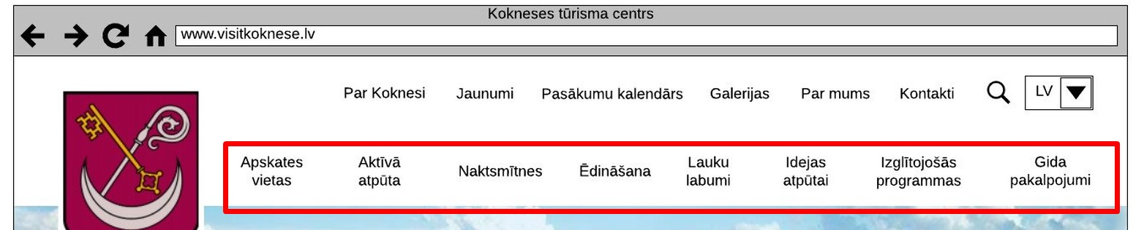
- Galvenā izvēlne:
  - šeit tiek atainoti galvenie tūrisma centra piedāvātie pakalpojumi,
  - uzvirzot kursoru, parādās uznirstošā izvēlne un tiek atainotas apakškategorijas,
  - zīmējot galveno izvēlni, vizuāli atainot tā, lai nākotnē būtu vieta vēl vismaz divām trim papildu kategorijām.

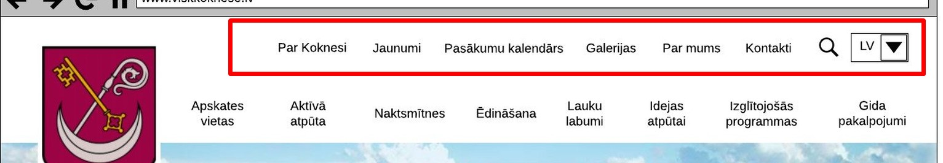
- Palīgizvēlne:
  - novietota lapas augšpusē,
  - iespēja pievienot papildu sadaļas,
  - izvietota arī meklēšanas funkcija un valodu pārslēdzējs.

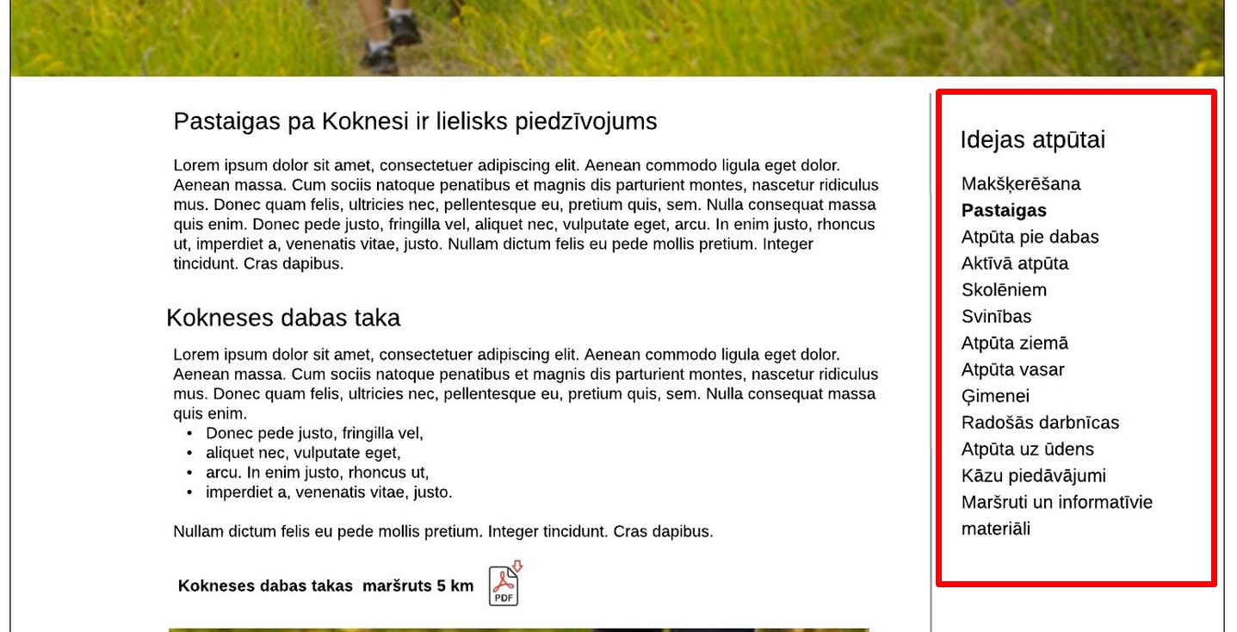
- Kontekstuālā navigācija:
  - ir izvietota atvēruma labajā pusē;
  - tiek īstenota šajos atvērumos un to apakšatvērumos:
    - „Idejas atpūtai”,
    - „Par Koknesi”,
    - „Par mums”,
    - „Jaunumi”.

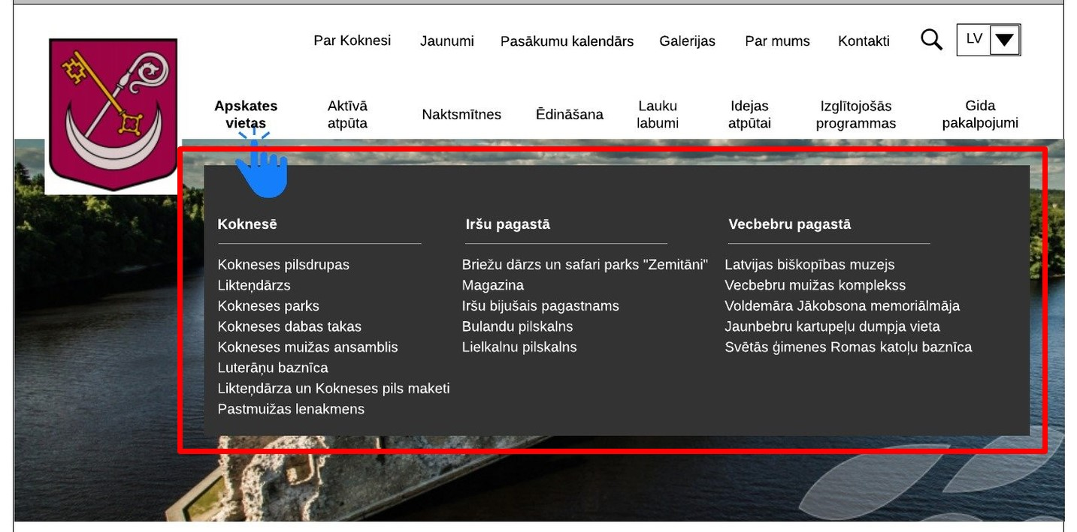
- Mega menu
Uznirstoša izvēlne, uzvirzot kursoru uz sadaļas „Apskates vietas”. Apskates vietu apakšatvērumi ir sadalīti trijās slejās: Koknesē, Iršu pagastā un Bebru pagastā.

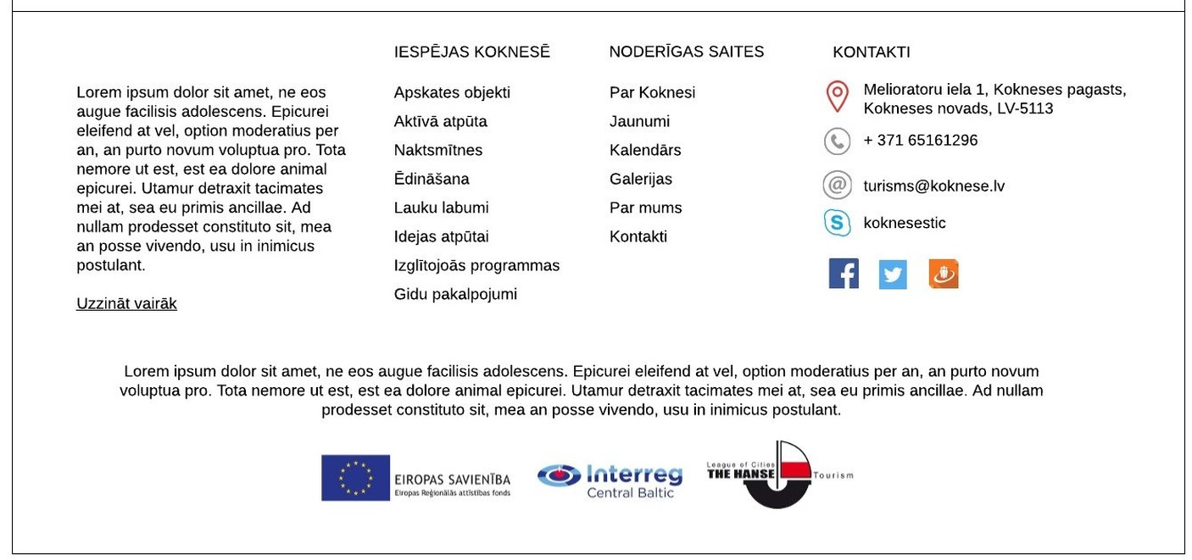
- Kājene — četras slejas:
  - 1. sleja — neliela informācija par Kokneses tūrisma centru ar saiti „Uzzināt vairāk”, kas novirza uz sadaļu „Par mums” (.lv/par-mums/);
  - 2. sleja „Iespējas Koknesē” — galvenās izvēlnes navigācijas elementi;
  - 3. sleja „Noderīgas saites” — palīgnavigācijas elementi;
  - 4. sleja „Kontaktinformācija” — Kokneses tūrisma centra informācija:
    - adrese,
    - tālrunis,
    - e-pasta adrese,
    - „Skype” vārds,
    - sociālo tīklu ikonas.
- Lapas apakšā neliels aprakstošais teksts par Centrālbaltijas programmas projektu “Hanzas vērtības ilgtspējīgai sadarbībai” kopumā.
- Zem teksta kājenē tiek izvadīti ar Hanzas projektu saistīti logotipi.

3. Dizains
Portālam ir nepieciešams izstrādāt dizainu, kas ir:
- unikāls,
- reaģējošs,
- profesionāli izstrādāts,
- ērti lietojams ar skārienekrāniem.

3. 1. Unikālie dizaina atvērumi

Dizains ir jāizstrādā šiem unikālajiem atvērumiem.
Dizains ir jāveido atbilstīgi mājaslapas koncepcijai.

Atvēruma nosaukums | Atbilstīgās struktūrskices datnes nosaukums | Datora versija | Mobilais dizains
Sākums | 001.00 - Sākums.jpeg | Jā | Jā
Grupēts piedāvājumu saraksts | 002.00 - Piedāvājumu saraksts - grupēts.jpeg | Jā | Jā
Atvērts piedāvājumu saraksts | 002.01 - Piedāvājums - atvērta dokumenta skats.jpeg | Jā | Jā
Negrupēts piedāvājumu saraksts | 003.00 - Piedāvājumu saraksts - negrupēts.jpeg | Jā | Jā
Idejas atpūtai | 007.01 - Idejas atpūtai - atvērta dokumenta skats.jpeg | Jā | Jā
Maršruti un informatīvie materiāli | 007.02 - Maršruti un informatīvie materiāli - saraksts.jpeg | Jā | Jā
Gida pakalpojumi | 008.00 - Gida pakalpojumi.jpeg | Jā | Jā
Vēsture | 009.02 - Vēsture - Par Koknesi.jpeg | Jā | Jā
Jaunumu saraksts | 010.00 - Jaunumi.jpeg | Jā | Jā
Atvērts jaunums | 010.01. Atvērts jaunums.jpeg | Jā | Jā
Kalendāra saraksts | 011.00 - Kalendārs - saraksts.jpeg | Jā | Jā
Kalendāra mēneša skats | 011.01 - Kalendārs - mēnesis.jpeg | Jā | Jā
Kalendāra atvērs notikums | 011.01.01 - Kalendāra - atvērts notikums.jpeg | Jā | Jā
Galeriju saraksts | 012.00 - Galerijas - saraksts.jpeg | Jā | Jā
Atvērta galerija | 012.10 - Galerijas - atvērta.jpeg | Jā | Jā
Par tūrisma un informācijas centru | 012.00 - Par mums.jpeg | Jā | Jā
Par mums | 013.00 - Par mums.jpeg | Jā | Jā
Kontaktinformācija | 014.00 - Kontaktii.jpeg | Jā | Jā

3. 2. Papildu prasības dizaina izstrādei

- Izstrādāt stila rokasgrāmatu (style guide), kurā ir informācija par:
  - dizainā izmantojamo krāsu gammu,
  - pogu interaktivitāti — kā tās izskatīsies un reaģēs, uzvirzot uz tām kursoru,
  - sociālo tīklu ikonu izmantojumu uz gaiša un tumša fona,
  - tekstu virsrakstu H1, H2, H3, H4 izmēru un formatējumu,
  - attēlu interaktivitāti, uzvirzot uz tiem kursoru,
  - valodu pārslēdzēja interaktivitāti,
  - citu elementu interaktivitāti.
- Dizainā izmantotajām ikonām ir jābūt eksportētām SG formātā.

4. Funkcionālās prasības atvērumiem

001.00 - Sākums.jpeg
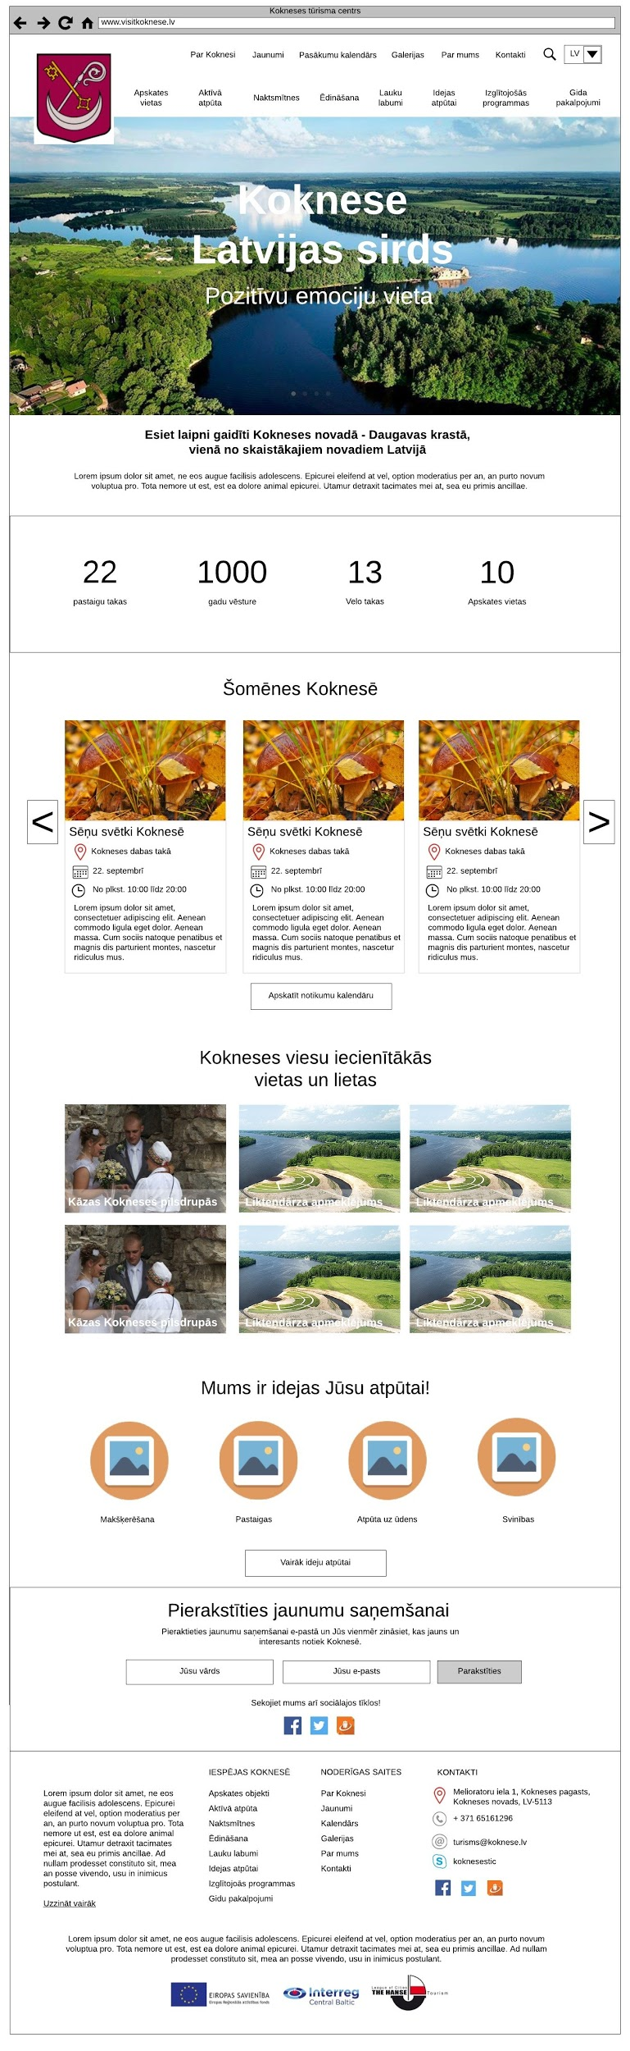

Lapas galvene
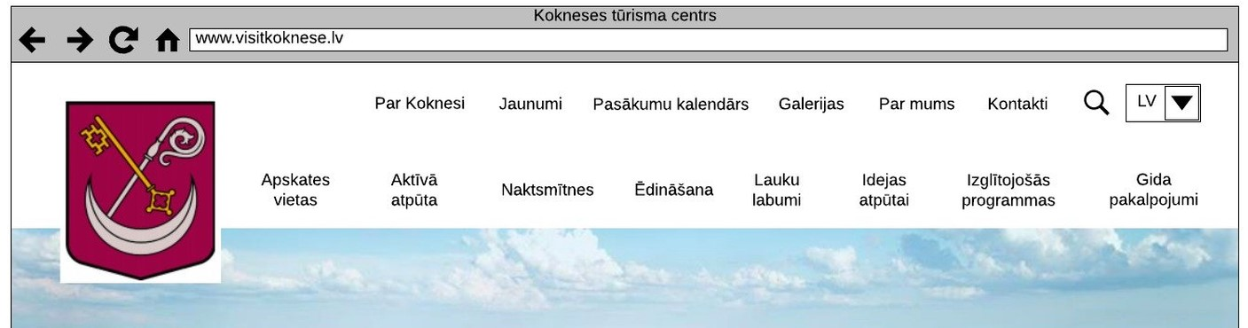

Lapas augšējā daļa (galvene) sastāv no šādiem elementiem:
- Kokneses novada ģerboņa kreisajā pusē;
- galvenās navigācijas, kur ir izvietotas Kokneses novada tūrisma iespējas (apskates vietas, aktīvās atpūtas iespējas, naktsmītnes, ēdināšana utt.);
- palīgnavigācijas lapas augšmalā, kur ir izvietoti palīgatvērumi — dažāda palīginformācija;
- meklēšanas funkcijas;
- valodu pārslēdzēja.

Slīdrāde
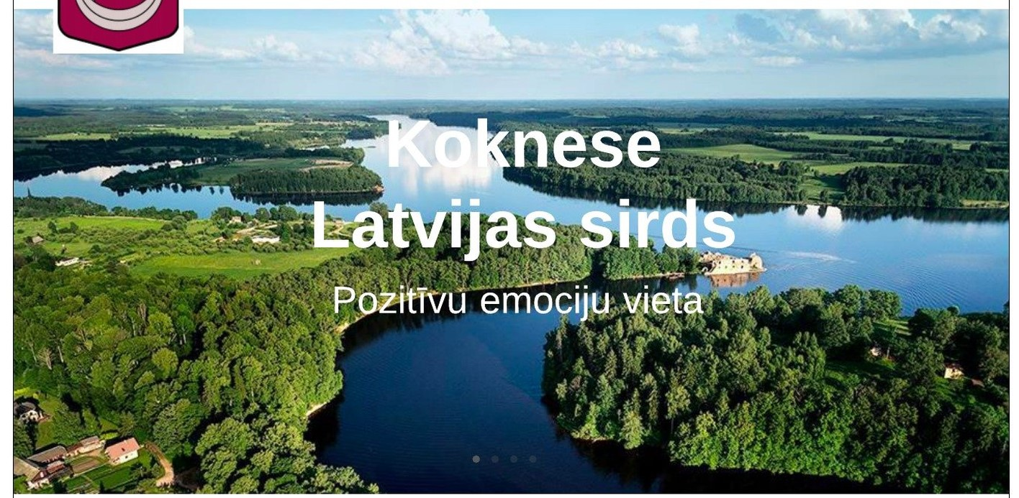

Zem galvenās navigācijas sākumlapā atrodas slīdrāde, kas sastāv no trim slaidiem.

Esat laipni gaidīti Kokneses novadā
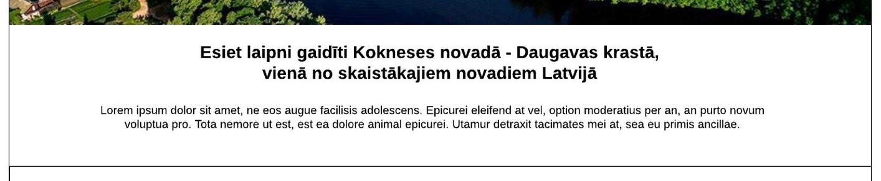
Lauks, kurā tiek izvadīta uzruna lapas apmeklētājam:
  - virsraksts,
  - teksta rindkopa.

Koknese skaitļos
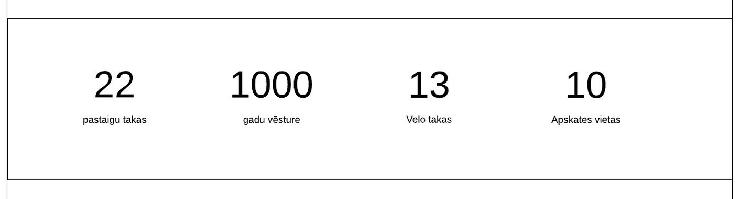
- Bloks „Koknese skaitļos”, kurā četrās slejās tiek izvadīti skaitļi.
- Zem skaitļiem ir nelieli paraksti.
- Skaitļi ielādējas un tiek atainoti dinamiski, skaitoties no nulles.

Šomēnes Koknesē
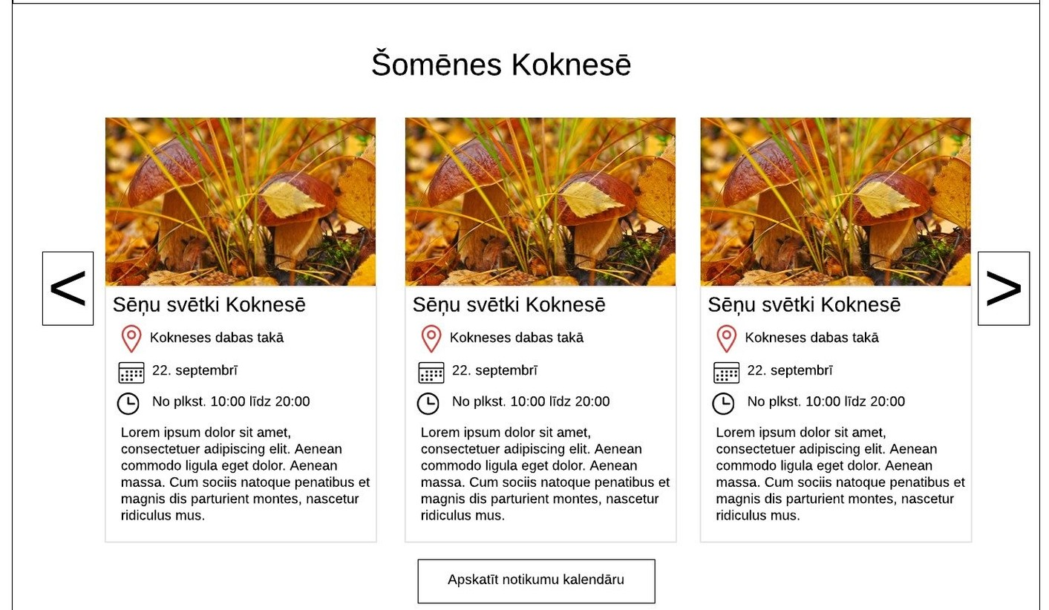
- Kalendāra blokā tiek atainotas trīs tuvākās aktivitātes no kalendāra moduļa.
- Katrā ierakstā tiek izvadīti šādi dati:
  - pasākuma galvenais/raksturojošais attēls,
  - pasākuma nosaukums,
  - norises vieta,
  - norises datums,
  - norises periods,
  - neliels notikuma apraksts.
- Noklikšķinot uz bultiņām bloka sānos, tiek pāršķirti nākamie trīs tuvākie notikumi.
- Piespiežot pogu „Apskatīt notikumu kalendāru”, tiek atvērts pilns notikumu kalendāra moduļa skats — atvērums .lv/pasakumu-kalendars.

Kokneses viesu iecienītākās vietas
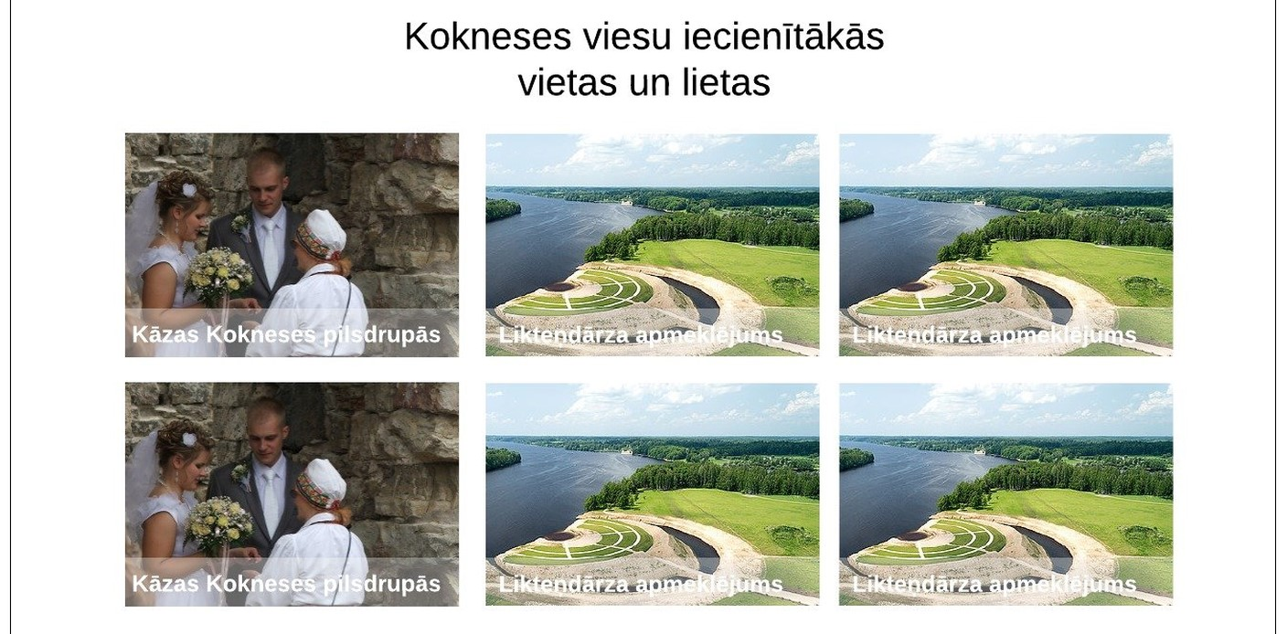
- Blokā „Kokneses viesu iecienītākās vietas” tiek izvadītas dažādas apskates vietas.
- Objektus, kurus ir nepieciešams izvadīt sākumlapā, norāda mājaslapas administrators.
- Katrā ierakstā tiek izvadīti šādi dati:
  - apskates vietas galvenais attēls,
  - apskates vietas nosaukums.

Mums ir idejas jūsu atpūtai
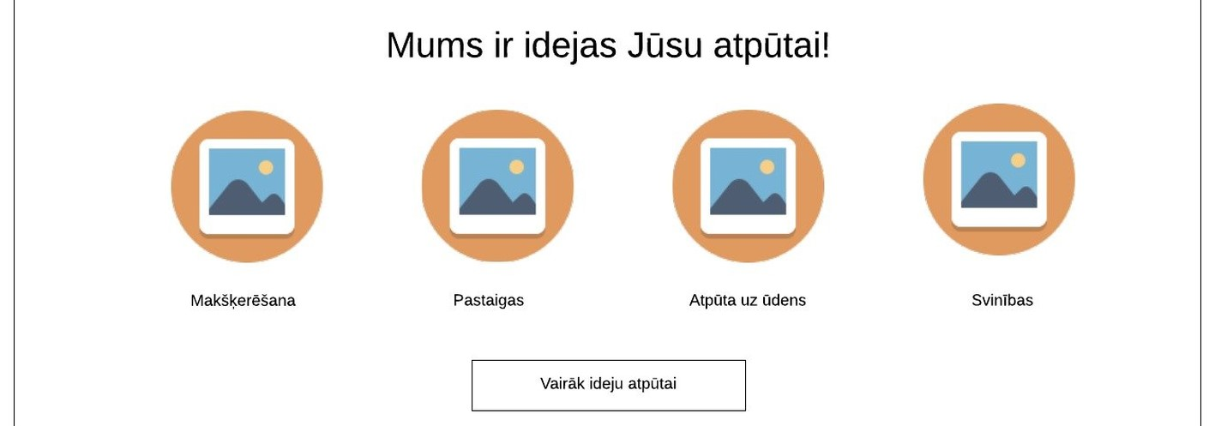
- Blokā tiek izvadītas četras atpūtas idejas.
- Atpūtas idejas, kuras atainot šajā blokā, portāla administrators norāda pēc saviem ieskatiem.
- Katrā ierakstā tiek izvadīti šādi dati:
  - aktivitātes attēls,
  - aktivitātes nosaukums.
- Informācija blokā tiek izvadīta četrās slejās.
- Piespiežot zem bloka novietoto pogu „Vairāk ideju atpūtai”, tiek atvērta sadaļa „Idejas atpūtai” .lv/idejas-atputai/.

Pierakstīties jaunumu saņemšanai
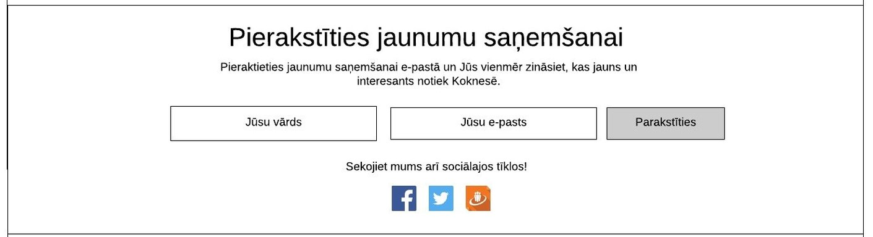
- Iespēja pierakstīties jaunumiem, norādot:
  - vārdu (obligāts lauks),
  - e-pasta adresi (obligāts lauks).
- Kokneses tūrisma centra sociālo tīklu ikonas:
  - ir izvadītas ikonas uz sociālo tīklu profiliem:
    - „Facebook”,
    - „Twitter”,
    - Draugiem.lv,
    - „Instagram”.
  - noklikšķinot uz ikonas, sociālā tīkla profils atveras jaunā logā.

Lapas kājene (footer)
- Lapas kājeni veido četras slejas:
  - 1. sleja — neliela informācija par Kokneses tūrisma centru ar saiti „Uzzināt vairāk”, kas novirza uz sadaļu „Par mums” (.lv/par-mums/);
  - 2. sleja „Iespējas Koknesē” — galvenās izvēlnes navigācijas elementi;
  - 3. sleja „Noderīgas saites” — palīgnavigācijas elementi;
  - 4. sleja „Kontaktinformācija” — Kokneses tūrisma centra informācija:
    - adrese,
    - tālrunis,
    - e-pasta adrese,
    - „Skype” vārds,
    - sociālo tīklu ikonas.
- Lapas apakšā neliels aprakstošais teksts par Centrālbaltijas programmas projektu “Hanzas vērtības ilgtspējīgai sadarbībai” kopumā.
- Zem teksta kājenē tiek izvadīti ar projektu saistīti logotipi.

002.00 - Piedāvājumu saraksts - grupēts.jpeg
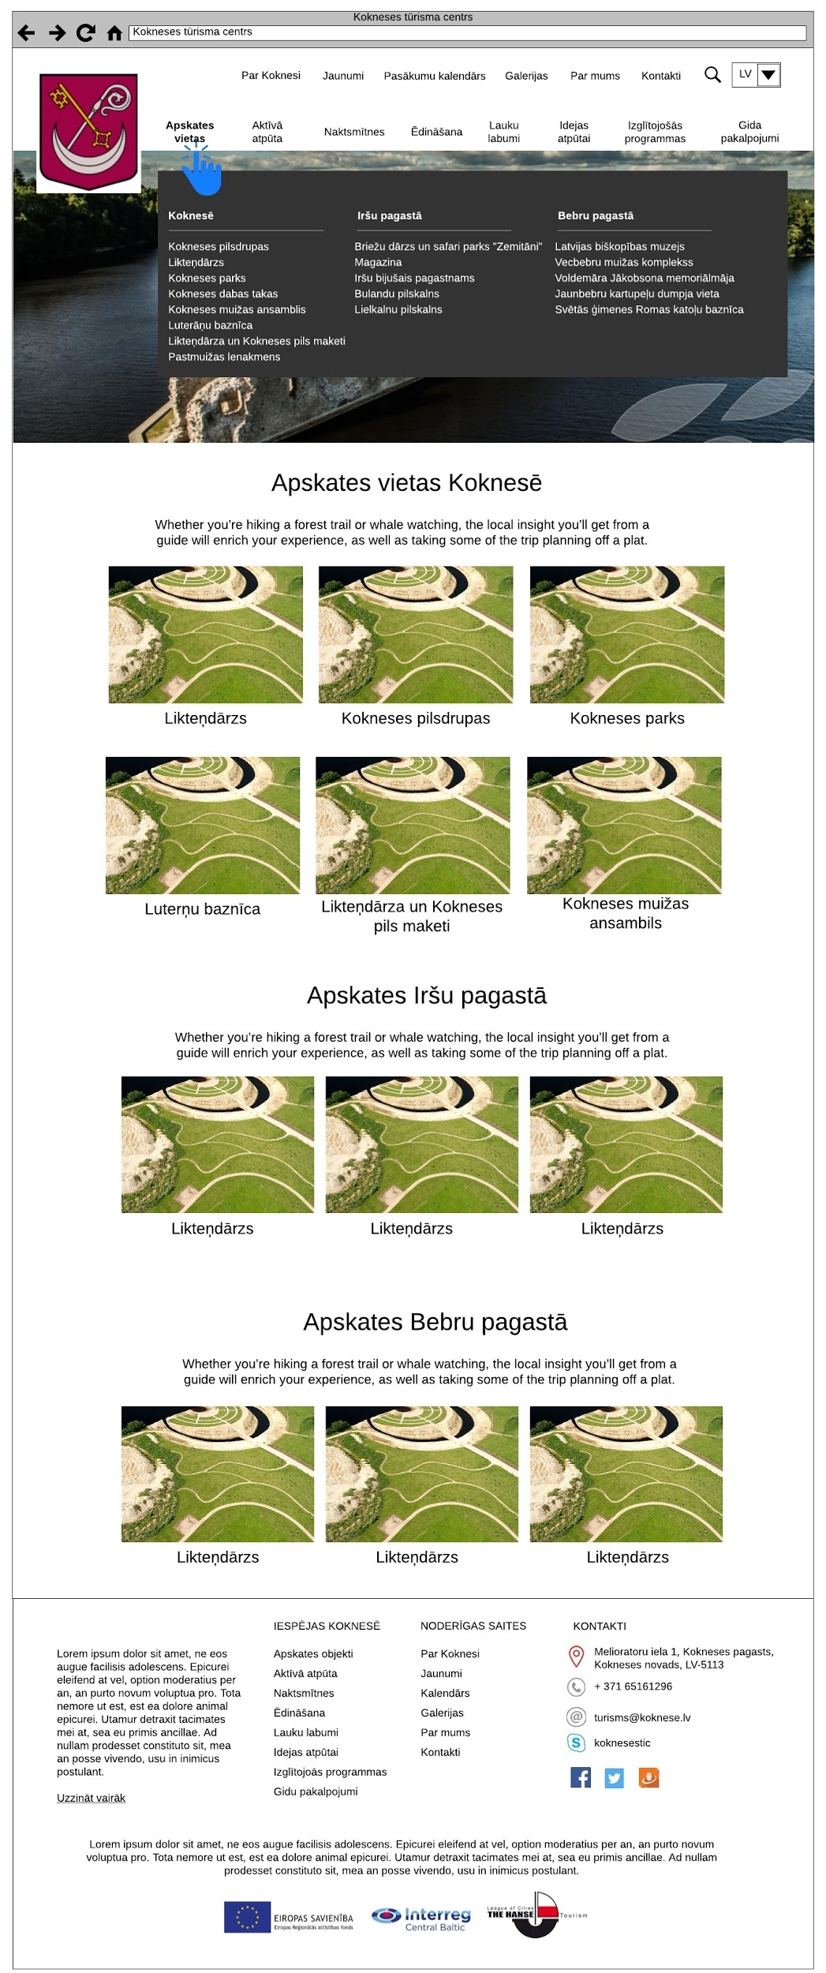

Navigācija „Apskates vietas”
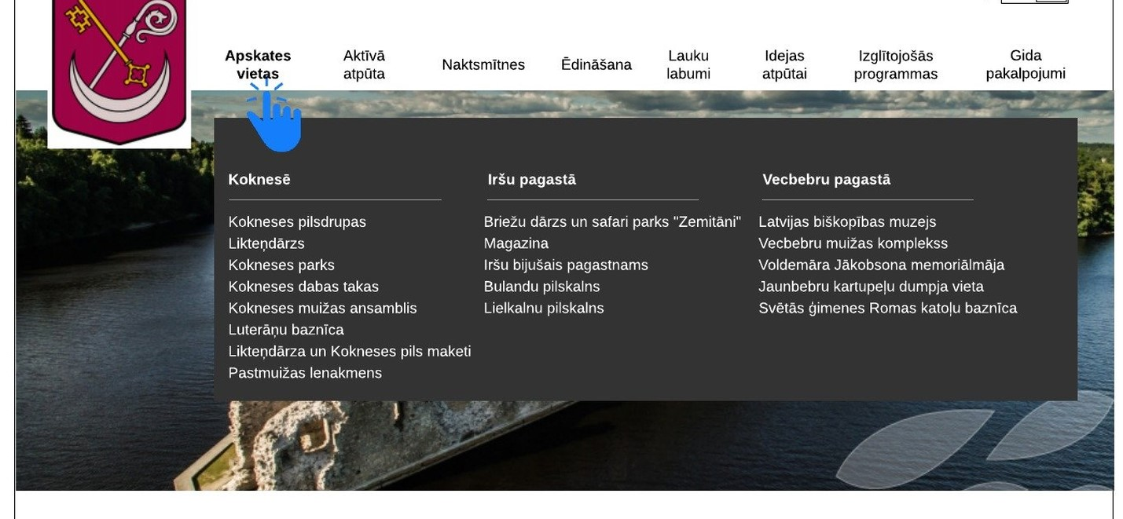
Uzvirzot kursoru uz navigācijas elementa „Apskates vietas”, uznirst lielā izvēlne (Mega menu), kur trijās slejās tiek izvadīti apskates vietu nosaukumi:
  - 1. sleja — apskates vietas Koknesē;
  - 2. sleja — apskates vietas Iršu pagastā;
  - 3. sleja — apskates vietas Bebru pagastā.

Dokumenta galvene
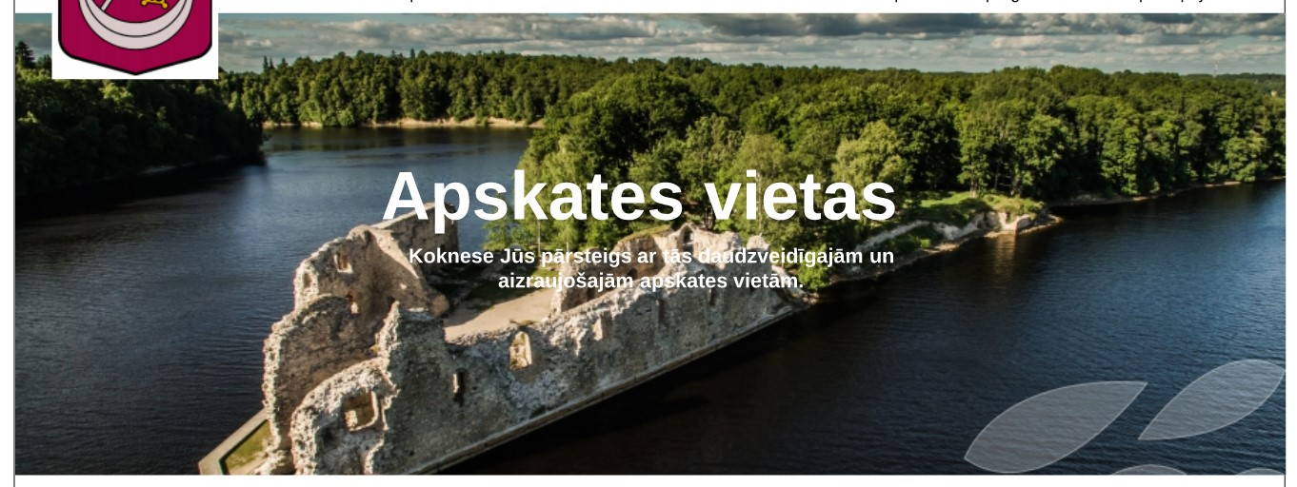
Dokumenta galvene sastāv no:
  - raksturojoša attēla,
  - tūrisma objekta nosaukuma,
  - neliela apraksta.

Apskates vietas grupa
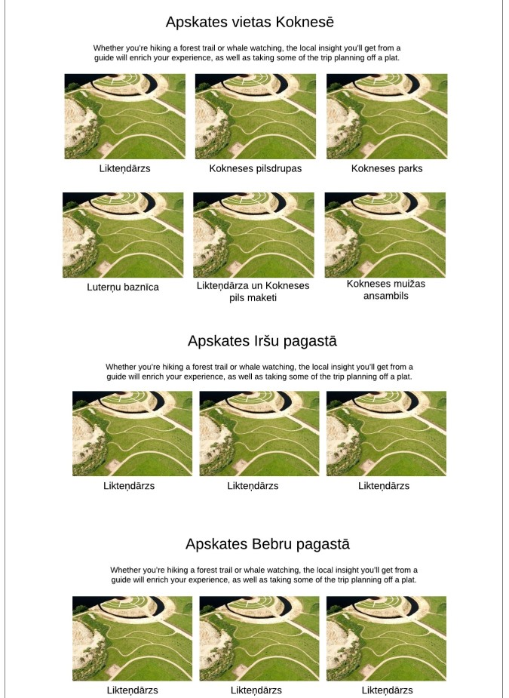
- Atverot apskates vietas, tās tiek grupētas trijās grupās un izvadītas šādā secībā:
  - apskates vietas Koknesē;
  - apskates vietas Iršu pagastā;
  - apskates vietas Bebru pagastā.
- Katrā grupā tiek izvadīti šādi dati:
  - grupas nosaukums;
  - neliels grupas apraksts;
  - apskates vietu saraksts.
Apskates vieta
- Katram apskates vietas objektam ir šādi dati:
  - apskates vietas galvenais attēls;
  - apskates vietas nosaukums.
- Ar peli noklikšķinot uz attēla vai apskates vietas nosaukuma, atveras detalizētāka informācija par apskates vietu.

002.01 - Piedāvājums - atvērta dokumenta skats.jpeg
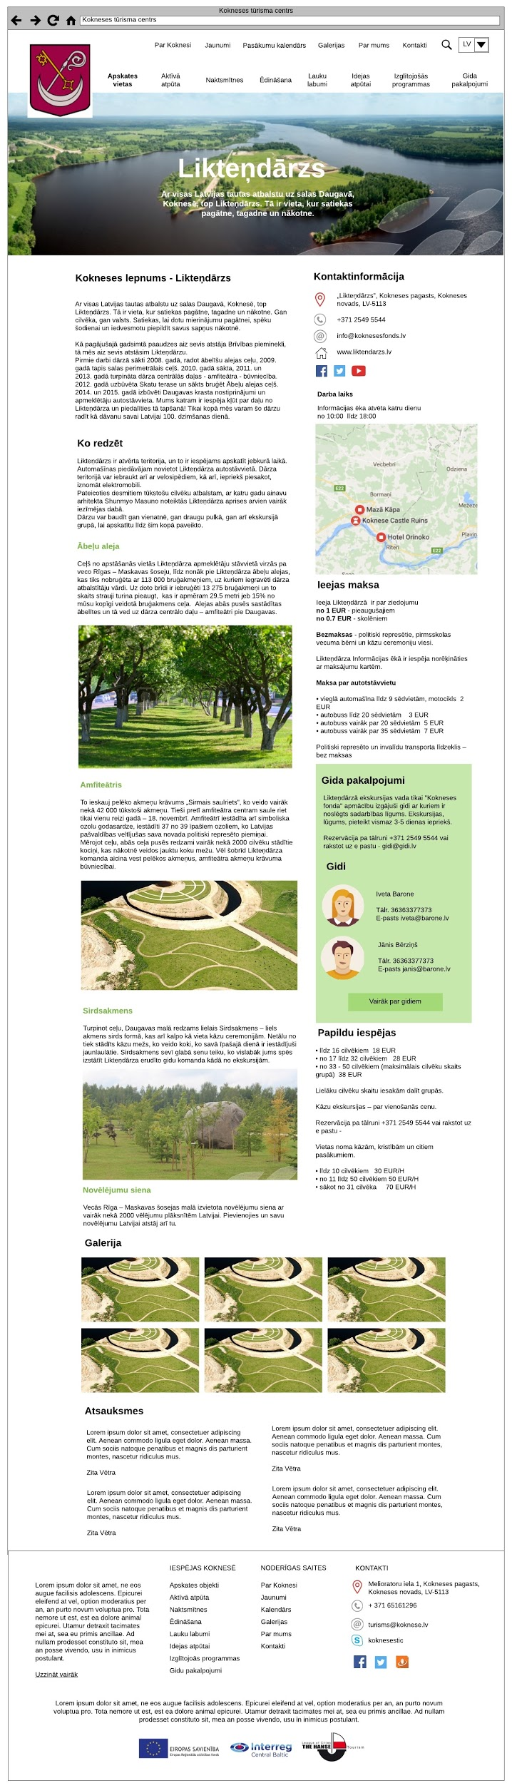

Dokumenta galvene — atvērts tūrisma objekts
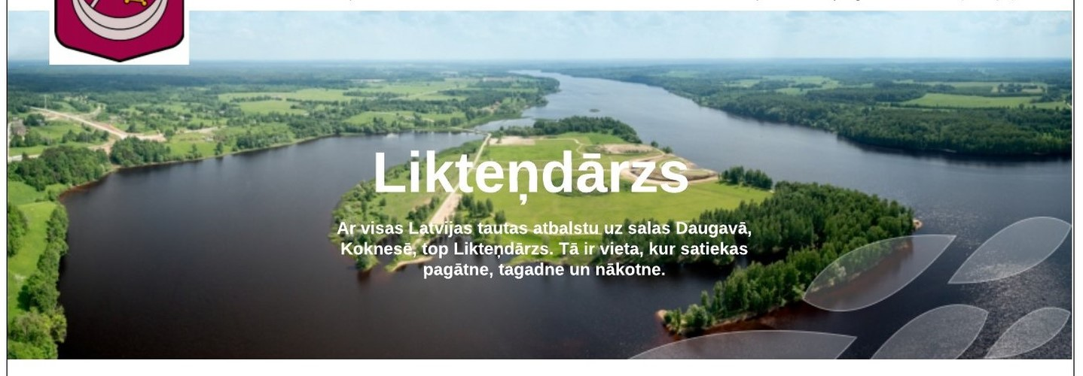
Dokumenta galvene sastāv no:
  - raksturojoša attēla;
  - tūrisma objekta nosaukuma;
  - neliela apraksta.

Tūrisma objekta apraksts
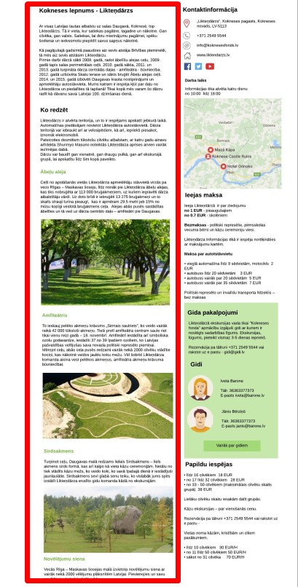 | - Datu lauks, kurā tiek izvadīts informatīvs apraksts par tūrisma objektu:  - teksti;  - attēli;  - videoklipi no citiem resursiem;  - utt.  - Administrācijas panelī šis datu lauks ir rediģējams un formatējams, izmantojot vizuālo redaktoru (turpmāk WYSIWYG — what you see is what you get) vai alternatīvu ar minimālajām iespējām:  - pievienot tekstus un attēlus;  - formatēt tekstus:  - treknināt,  - slīpināt,  - pasvītrot;  - veidot virsrakstus un apakšvirsrakstus;  - piešķirt virsrakstiem H1, H2 un H3 marķējumu;  - organizēt saturu rindkopās;  - veidot informācijas sarakstus, izmantojot <li> un <ol>;  - attēlus ar tekstiem nolīdzināt:  - pa labi,  - pa kreisi,  - centrēt;  - norādīt tekstā saites uz citiem atvērumiem vai ārējām lapām;  - veidot attēlu galerijas;  - pievienot datnes;  - veidot tabulas;  - iegult (embed) videoklipus no citiem resursiem ar saiti, piemēram, no „YouTube”.

Galerija
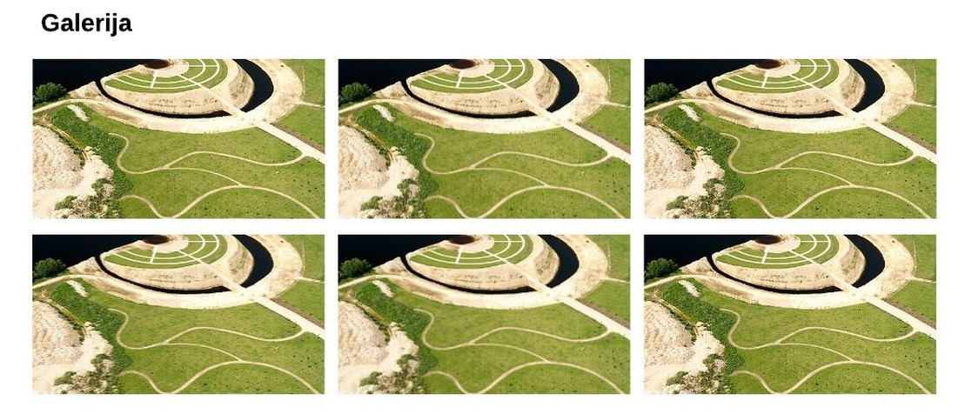
- Katram tūrisma objektam ir iespēja pievienot attēlu galeriju ar neierobežotu skaitu attēlu.
- Ar peli noklikšķinot uz attēla, tas palielinās, izmantojot Lightbox efektu.

Atsauksmes
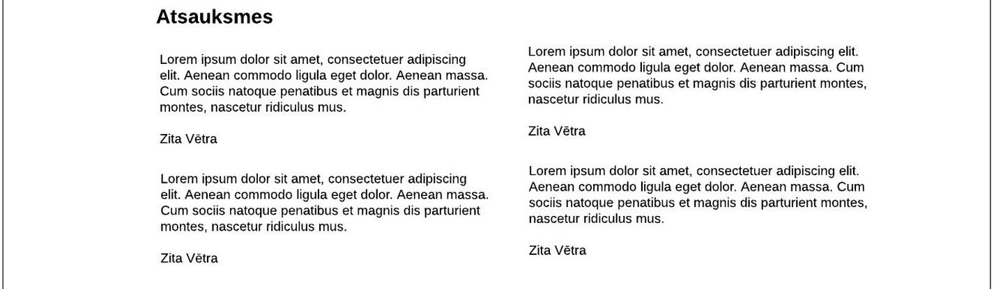
- Katram tūrisma objektam ir iespēja pievienot neierobežotu skaitu atsauksmju.
- Atsauksmes pievieno portāla administrators no administrācijas paneļa.

Kontaktinformācija
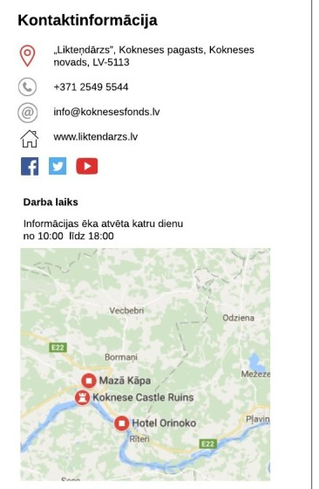 | Kontaktinformācijas lauks, kur tiek izvadīta tūrisma objekta kontaktinformācija:  - adrese;  - tālruņa numurs — iespēja norādīt līdz trim tālruņa numuriem;  - e-pasta adrese;  - mājaslapas adrese — noklikšķinot uz saites, lapa tiek atvērta jaunā logā;  - sociālo tīklu ikonas:  - „Facebook”,  - „Twitter”,  - „YouTube”,  - „LinkedIn”,  - Draugiem.lv;  - ja kāds datu lauks netiek aizpildīts, tad tas netiek izvadīts;  - darbalaiks — brīvi ierakstāms teksts;  - interaktīva karte ar atzīmētu tūrisma objekta atrašanās vietu, ko norāda administrators administrācijas panelī.

„Ieejas maksa” un „Papildu iespējas”
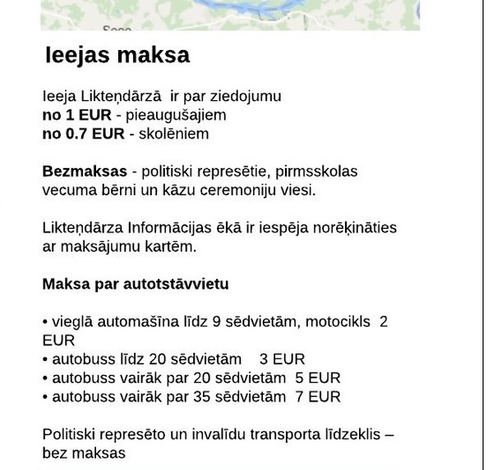 | 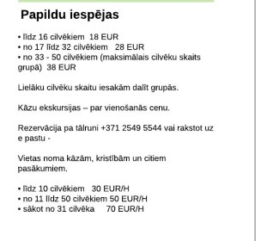

- Ir jābūt iespējai tūrisma objektam pievienot neskaitāmus brīvi rediģējamus teksta laukus atvēruma labajā pusē zem kontaktinformācijas bloka.
- Administratoram ir iespēja brīvi norādīt:
  - lauku virsrakstus, piemēram, „Ieejas maksa”, „Papildu iespējas”;
  - laukuma aprakstošo daļu ir jābūt iespējai rediģēt, izmantojot WYSIWYG teksta redaktoru vai alternatīvu.
- Administratoram ir iespēja mainīt un norādīt lauku secību.
- Ja nepieciešams, portāla administratoram ir iespēja izslēgt satura bloku, to neizdzēšot.

Gida pakalpojumi
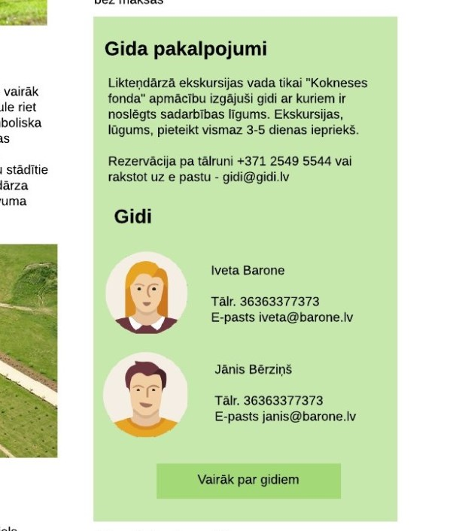 | - Lauks ir paredzēts, lai norādītu gidus, kuri var konkrētā tūrisma objektā piedāvāt gida pakalpojumus.  - Blokam ir paredzēts ievadteksts — apraksts ar brīvi ievadāmu tekstu, kā arī iespēja formatēt, izmantojot WYSIWYG redaktoru vai alternatīvu.  - Gidus ir iespējams norādīt, atlasot no moduļa „Gidi”.  - Piespiežot pogu „Vairāk par gidiem”, lietotājs tiek novirzīts uz sadaļu .lv/gida-pakalpojumi.  - Bloku ir iespējams izslēgt, ja tūrisma objektam nav paredzēti gida pakalpojumi.

003.00 - Piedāvājumu saraksts - negrupēts.jpeg
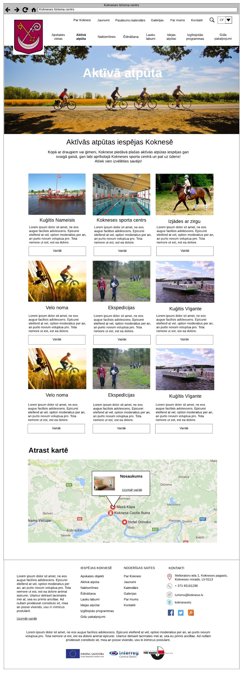
Dokumenta galvene
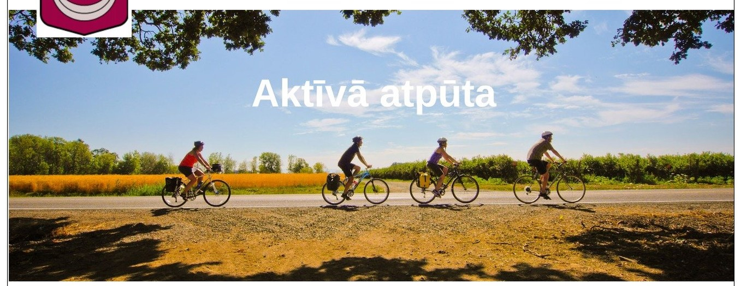
- Dokumenta galvene sastāv no:
  - atvēruma nosaukuma,
  - galvenā attēla, kuru administrators norāda pēc izvēles.

Ievadteksts
- Virsraksts <H2>.
- Atvēruma apraksts.

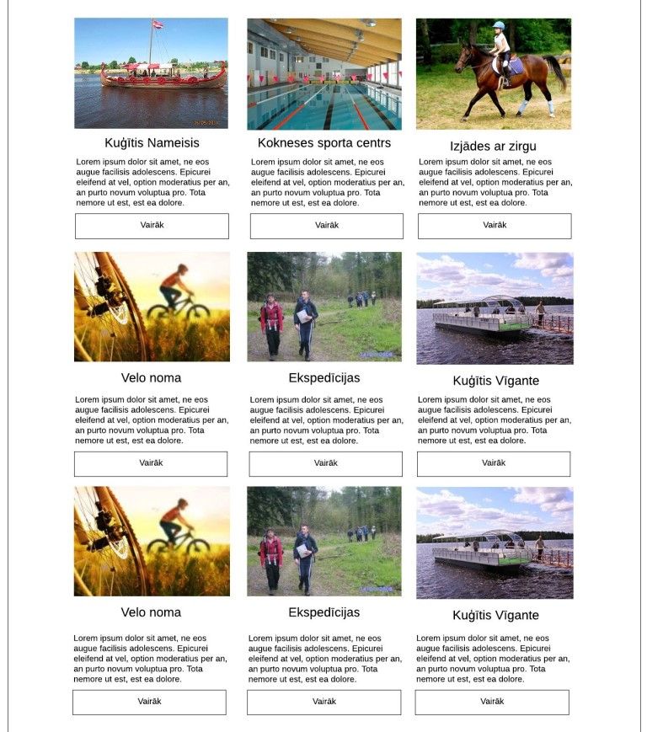
- Tiek izvadīts tūrisma objektu saraksts.
- Administratoram ir iespēja norādīt vēlamo tūrisma objektu secību.
- Katrs tūrisma objekta lauks sastāv no:
  - raksturojoša attēla;
  - virsraksta <H3>;
  - neliela apraksta;
  - pogas vai saites uz detalizētu informāciju par tūrisma objektu.

Atrast kartē
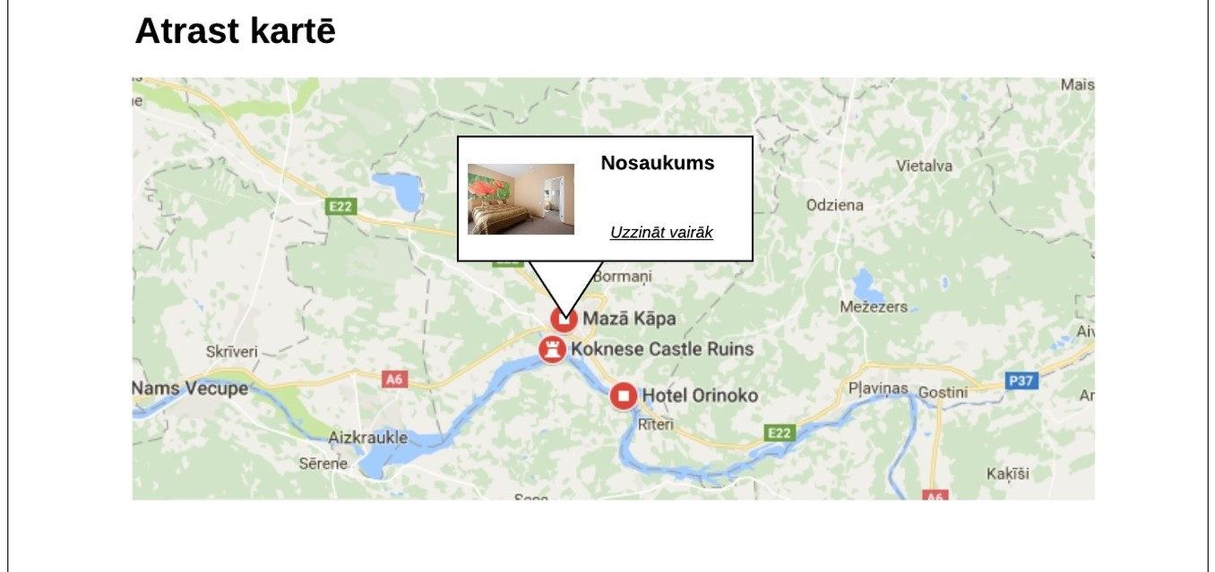
- Bloks „Atrast kartē” ir izvietots zem tūrisma objektu saraksta.
- Kartē tiek atainotas virs tā izvietoto tūrisma objektu atrašanās vietas.
- Noklikšķinot uz konkrētā punkta, tiek izvadīti šādi dati:
  - raksturojošs attēls;
  - vietas nosaukums;
  - saite uz detalizētu informāciju par tūrisma objektu.
- Dati par punkta atrašanās vietu kartē tiek nolasīti no lapas administratora norādītajām koordinātēm administrācijas panelī, pievienojot tūrisma objektu.

007.01 - Idejas atpūtai - atvērta dokumenta skats.jpeg

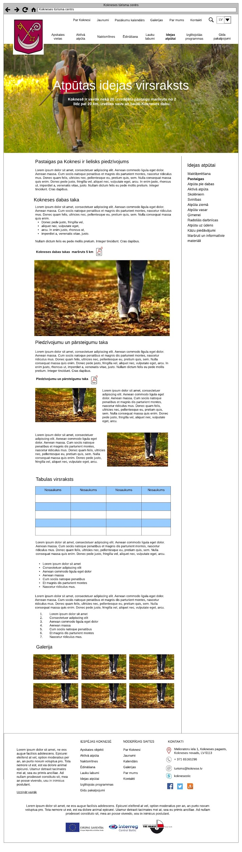 | - „Idejas atpūtai” ir veidots kā brīvi rediģējams dokumenta šablons, lai portāla administrators pēc vajadzības var veidot un formatēt satura atvērumus, izmantojot WYSIWYG redaktoru vai alternatīvu ar minimālajām iespējām:  - pievienot tekstus un attēlus;  - formatēt tekstus:  - treknināt,  - slīpināt,  - pasvītrot;  - veidot virsrakstus un apakšvirsrakstus;  - piešķirt virsrakstiem H1, H2 un H3 marķējumu;  - organizēt saturu rindkopās;  - veidot informācijas sarakstus, izmantojot <li> un <ol>;  - attēlus ar tekstiem nolīdzināt:  - pa labi,  - pa kreisi,  - centrēt;  - norādīt tekstā saites uz citiem atvērumiem vai ārējām lapām;  - veidot attēlu galerijas;  - pievienot datnes;  - veidot tabulas;  - iegult (embed) videoklipus no citiem resursiem ar saiti, piemēram, no „YouTube”.  - Dokumentam ir jābūt iespējai pēc vajadzības parādīt vai slēpt labās puses navigāciju.

007.02 - Maršruti un informatīvie materiāli - saraksts.jpeg
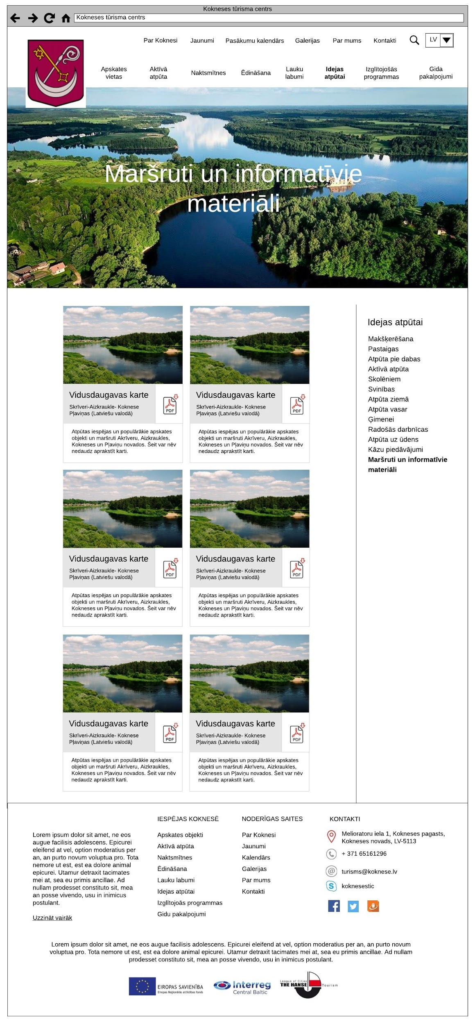 | - Atvērumā „Maršruti un informatīvie materiāli” automātiski tiek izvadīti ieraksti no moduļa „Maršruti un informatīvie materiāli”.  - Katrs atvērumā izvadītais ieraksts sastāv no:  - maršruta nosaukuma,  - maršruta galvenajiem pieturas punktiem,  - neliela maršruta apraksta,  - pielikuma datnes .pdf, .doc, .jpg vai .png formātā, kuru lietotājs var lejupielādēt savā datorā.  - Maršrutu atvērumam labajā pusē ir navigācija, kurā tiek izvadītas visas sadaļas „Idejas atpūtai” apakšsadaļas.

008.00 - Gida pakalpojumi.jpeg

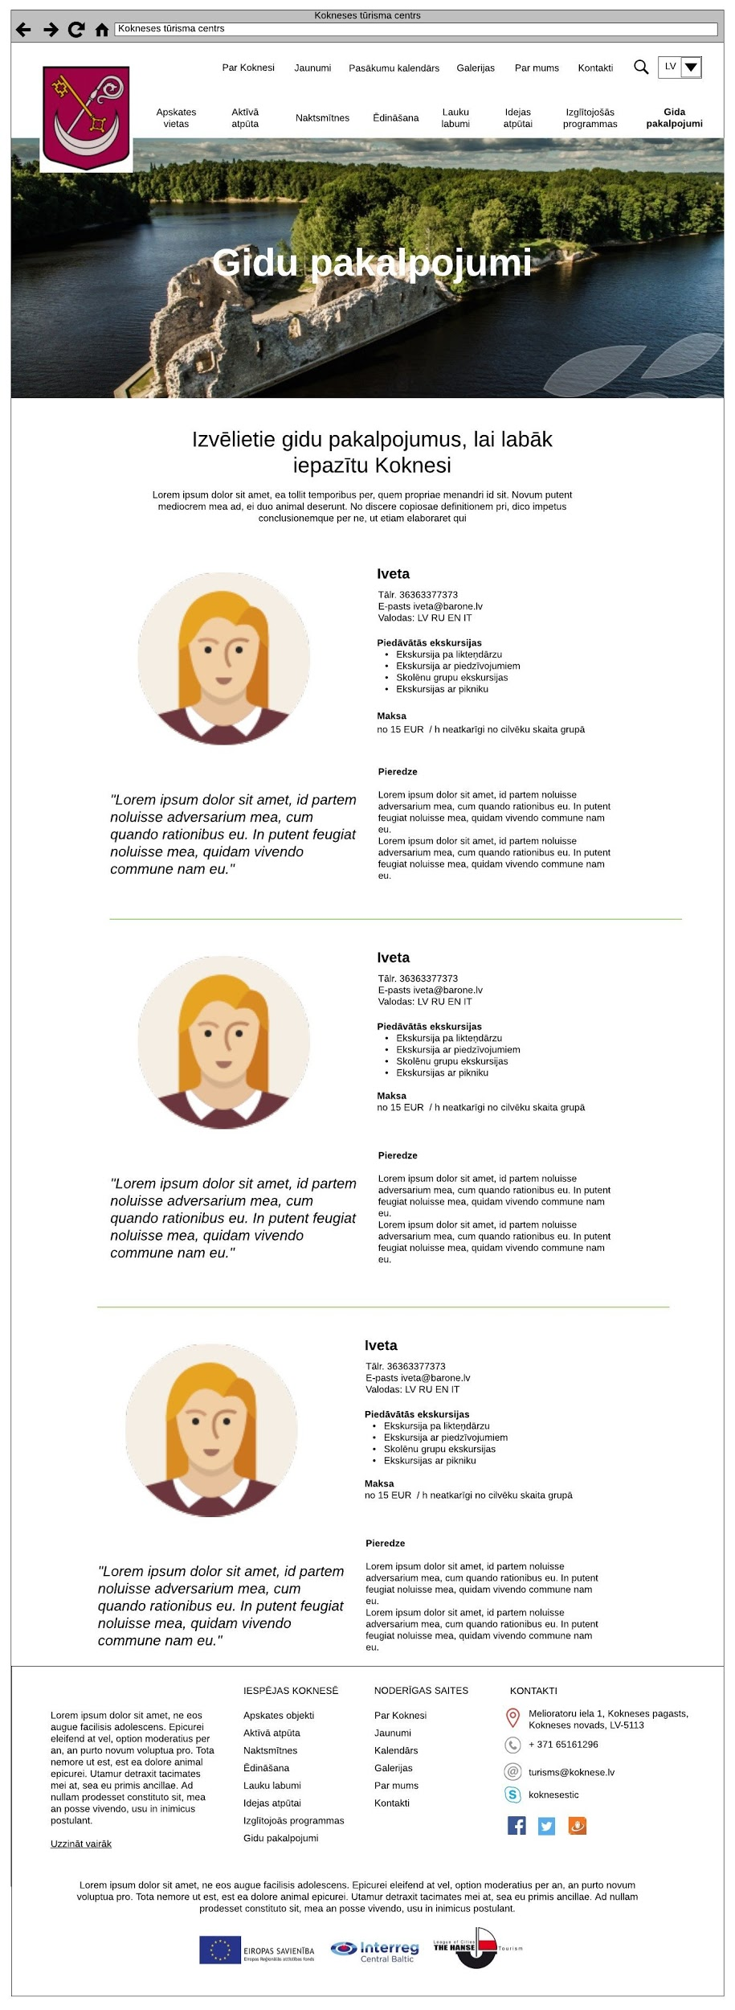 | - Atvērumā tiek izvadīti ieraksti (gidi) no moduļa „Gidi”.  - Portāla administratoram ir jābūt iespējai gidu atainošanas secību norādīt pēc vajadzības.

Gids
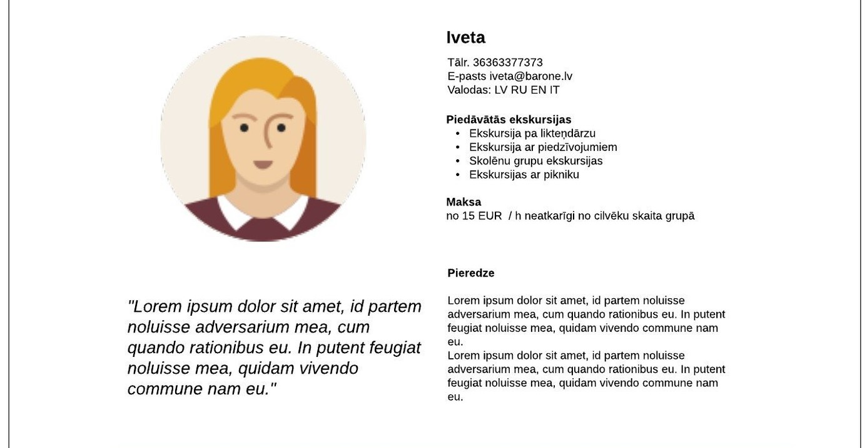
Katrā ierakstā par gidu ir šādi datu lauki:
  - gida vārds un uzvārds,
  - gida foto,
  - tālrunis,
  - e-pasta adrese,
  - valodas, kuras pārzina,
  - piedāvātās ekskursijas,
  - maksa par pakalpojumu,
  - citāts,
  - pieredze.

009.02 - Vēsture - Par Koknesi.jpeg
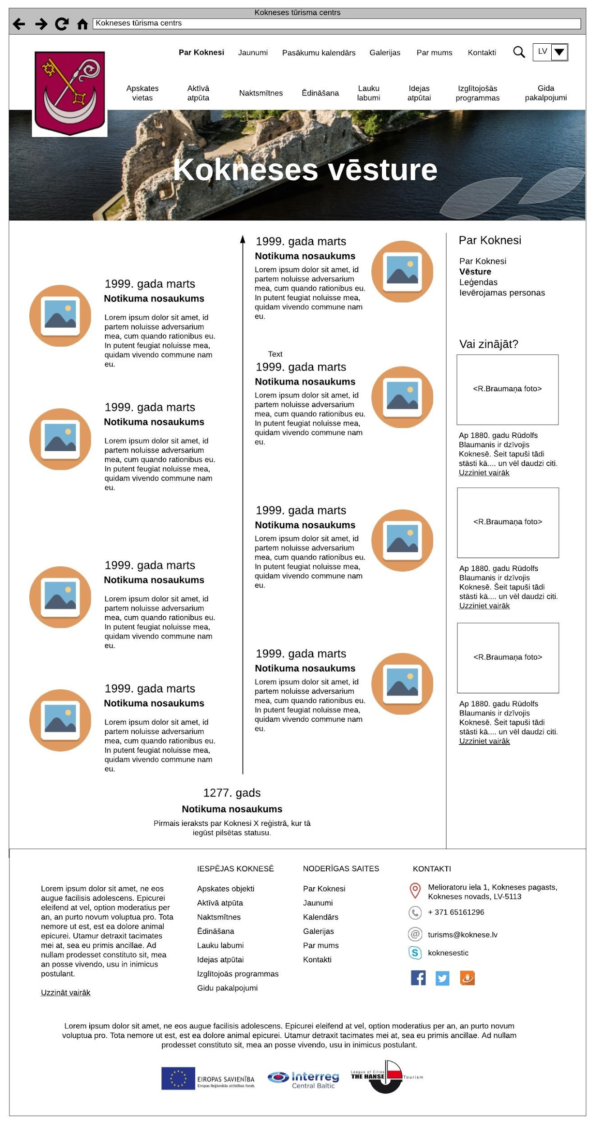
- Atvērumā tiek izvadīti ieraksti no moduļa „Vēsture”.
- Ieraksti tiek izvadīti hronoloģiskā secībā: vecākie notikumi lapas apakšā, bet jaunākie — lapas augšpusē.
- Katrā vēstures ierakstā ir šādi datu lauki:
  - vēstures notikuma norises laiks:
    - gads,
    - mēnesis,
    - datums.
  - notikuma nosaukums,
  - notikumu raksturojošs attēls,
  - notikuma apraksts.

010.00 - Jaunumi.jpeg
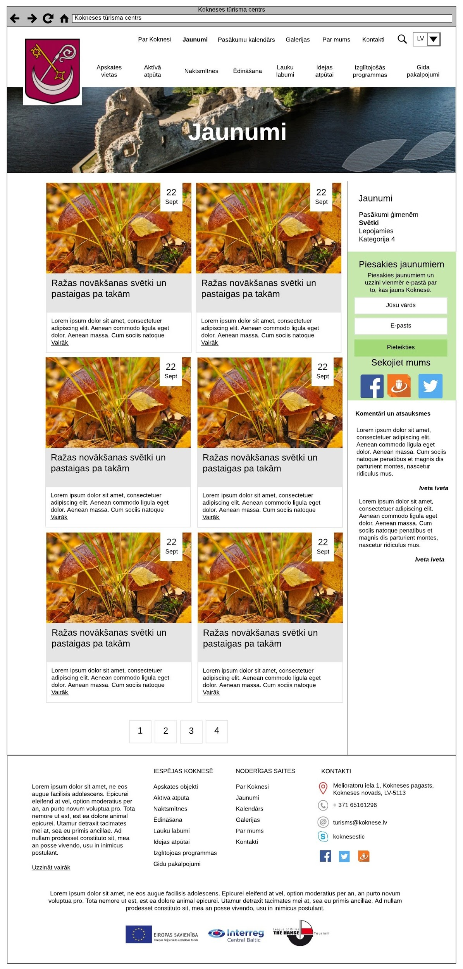 | - Jaunumu atvērumā tiek izvadīti jaunākie ieraksti no moduļa „Jaunumi”.  - Jaunumi tiek izvadīti divās slejās.  - Katrā izvadītajā jaunuma ierakstā ir šāda informācija:  - raksturojošs attēls;  - publicēšanas datums;  - virsraksts;  - jaunuma ievadteksts;  - saite uz pilnu jaunuma aprakstu.  - Vecākus jaunumus var apskatīt, pārslēdzoties starp lapām atvēruma lejasdaļā.  - Atvēruma labajā malā ir kontekstuālā navigācija, kur tiek izvadīta šāda informācija:  - jaunumu kategorijas;  - iespēja abonēt jaunumus:  - vārds,  - e-pasta adrese;  - sociālo tīklu ikonas ar saiti uz attiecīgo sociālo tīklu portālu:  - „Facebook”,  - „Draugiem”,  - „Twitter”.  - Jaunākie jaunumiem pievienotie komentāri.

010.01 - Atvērts jaunums.jpeg

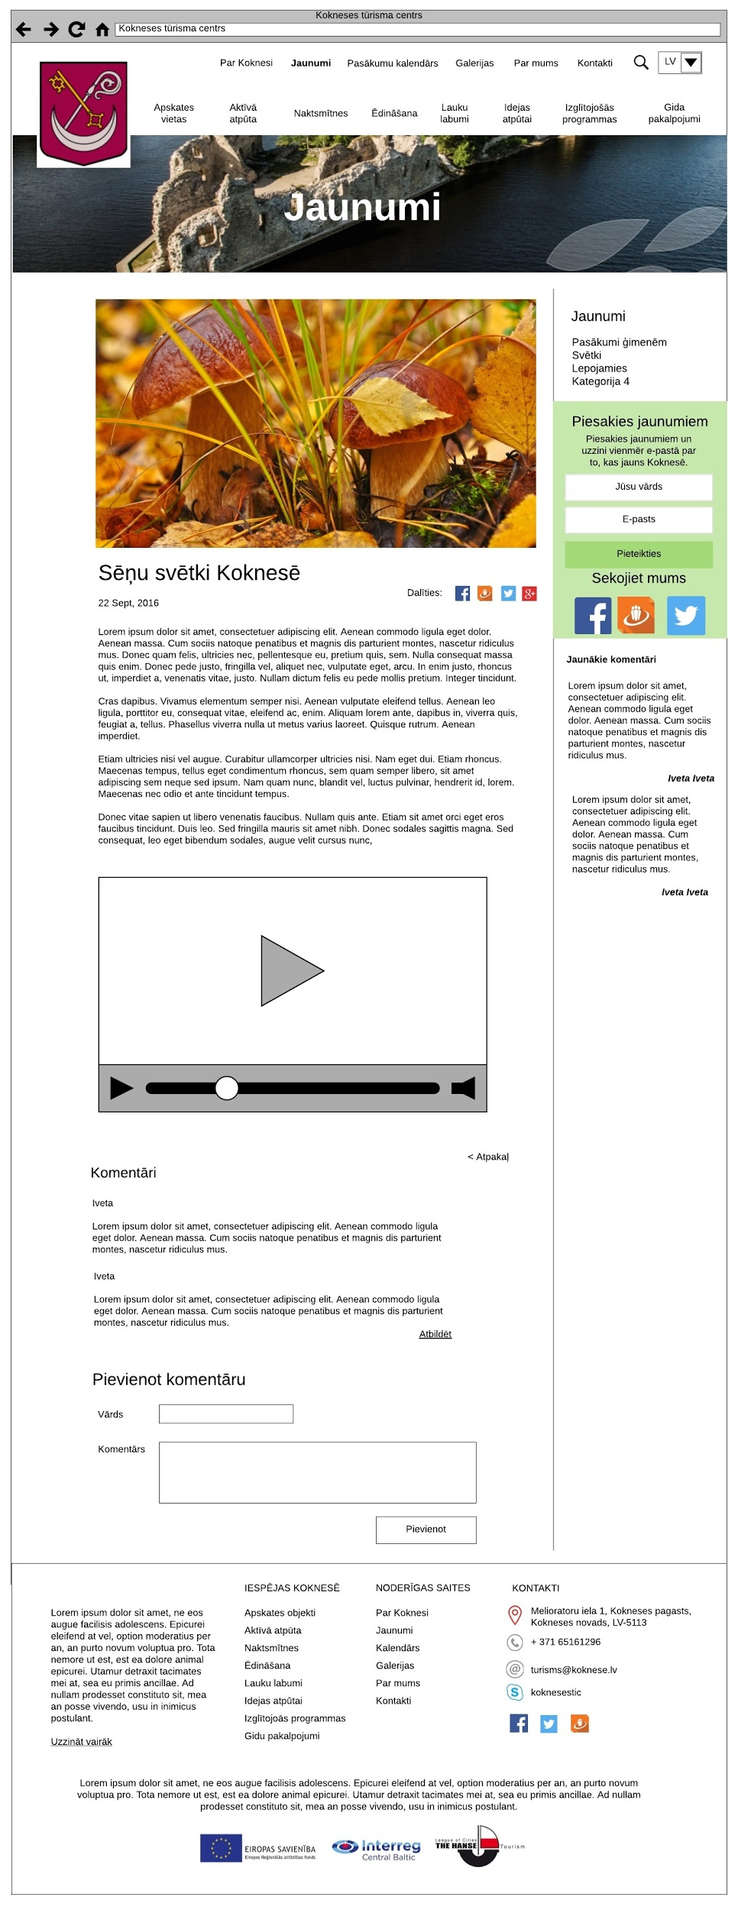 | - Jaunums ir veidots kā brīvi rediģējams dokumenta šablons, lai portāla administrators pēc vajadzības var veidot un formatēt satura atvērumus, izmantojot WYSIWYG redaktoru vai alternatīvu ar minimālajām iespējām:  - pievienot tekstus un attēlus;  - formatēt tekstus:  - treknināt,  - slīpināt,  - pasvītrot;  - veidot virsrakstus un apakšvirsrakstus;  - piešķirt virsrakstiem H1, H2 un H3 marķējumu;  - organizēt saturu rindkopās;  - veidot informācijas sarakstus, izmantojot <li> un <ol>;  - attēlus ar tekstiem nolīdzināt:  - pa labi,  - pa kreisi,  - centrēt;  - norādīt tekstā saites uz citiem atvērumiem vai ārējām lapām;  - veidot attēlu galerijas;  - pievienot datnes;  - veidot tabulas;  - iegult (embed) videoklipus no citiem resursiem ar saiti, piemēram, no „YouTube”.  - Dokumentam ir jābūt iespējai pēc vajadzības parādīt vai slēpt labās puses navigāciju.

011.00 - Kalendārs - saraksts.jpeg
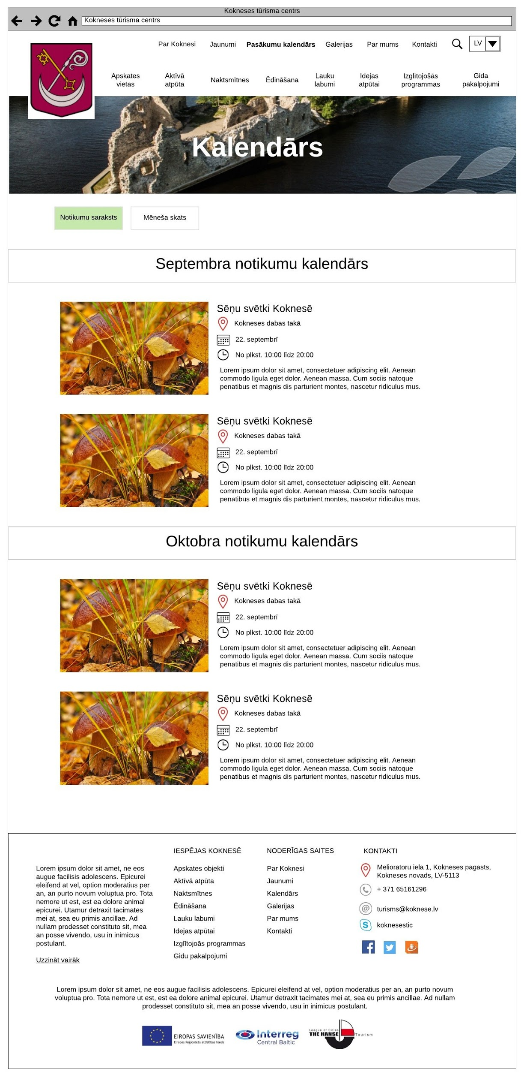
- Atvērumā „Pasākumu kalendārs” automātiski tiek izvadīta informācija no aktivitāšu moduļa „Pasākumu kalendārs”.
- Aktivitātes atvērumā tiek izvadītas:
  - hronoloģiskā secībā — jaunākie notikumi lapas augšpusē, bet vecākie lapas lejasdaļā;
  - notikumi tiek grupēti pa mēnešiem.
- Nodrošināt iespēju pārslēgties starp mēneša un saraksta skatu.
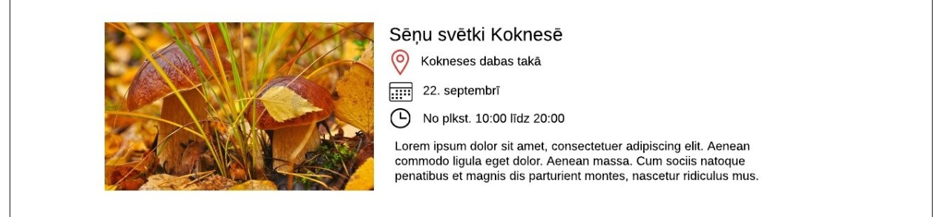
- Katrā izvadītajā pasākuma ierakstā ir šāda informācija:
  - raksturojošs attēls;
  - nosaukums — aktīva saite uz detalizētu notikuma aprakstu;
  - pasākuma norises vieta — aktīva saite uz visām aktivitātēm konkrētajā norises vietā;
  - norises datums;
  - norises periods (no–līdz);
  - neliels apraksts, kas tiek ņemts no notikuma pilnā apraksta.

011.01 - Kalendārs - mēnesis.jpeg
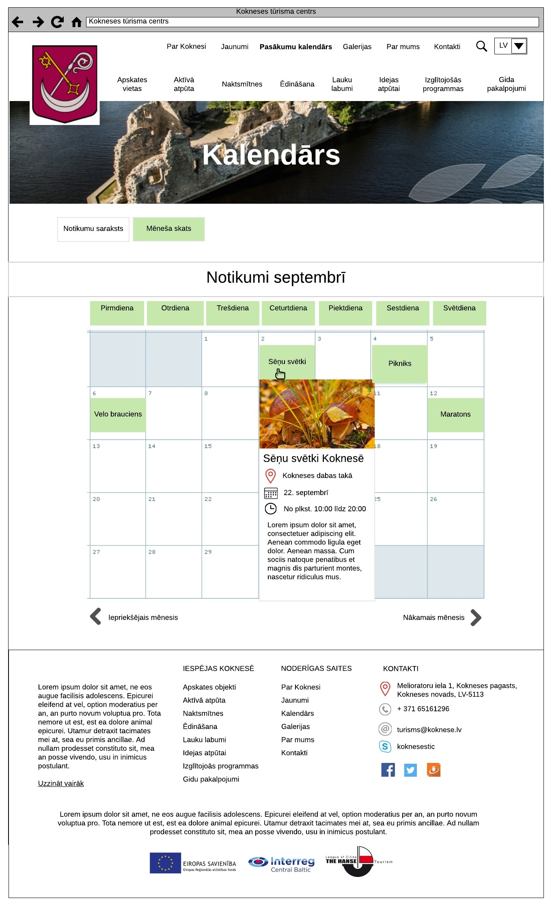
- Izvēloties mēneša skatu, tiek atvērts notikumu saraksts kalendāra skatā.
- Uzvirzot kursoru uz aktivitātes, palielinājumā tiek izvadīta šāda informācija:
  - raksturojošs attēls;
  - nosaukums — aktīva saite uz detalizētu notikuma aprakstu;
  - pasākuma norises vieta — aktīva saite uz visām aktivitātēm konkrētajā norises vietā;
  - norises datums;
  - norises periods (no–līdz);
  - neliels apraksts, kas tiek ņemts no pilna notikuma apraksta.

011.01.01 - Kalendāra - atvērts notikums.jpeg
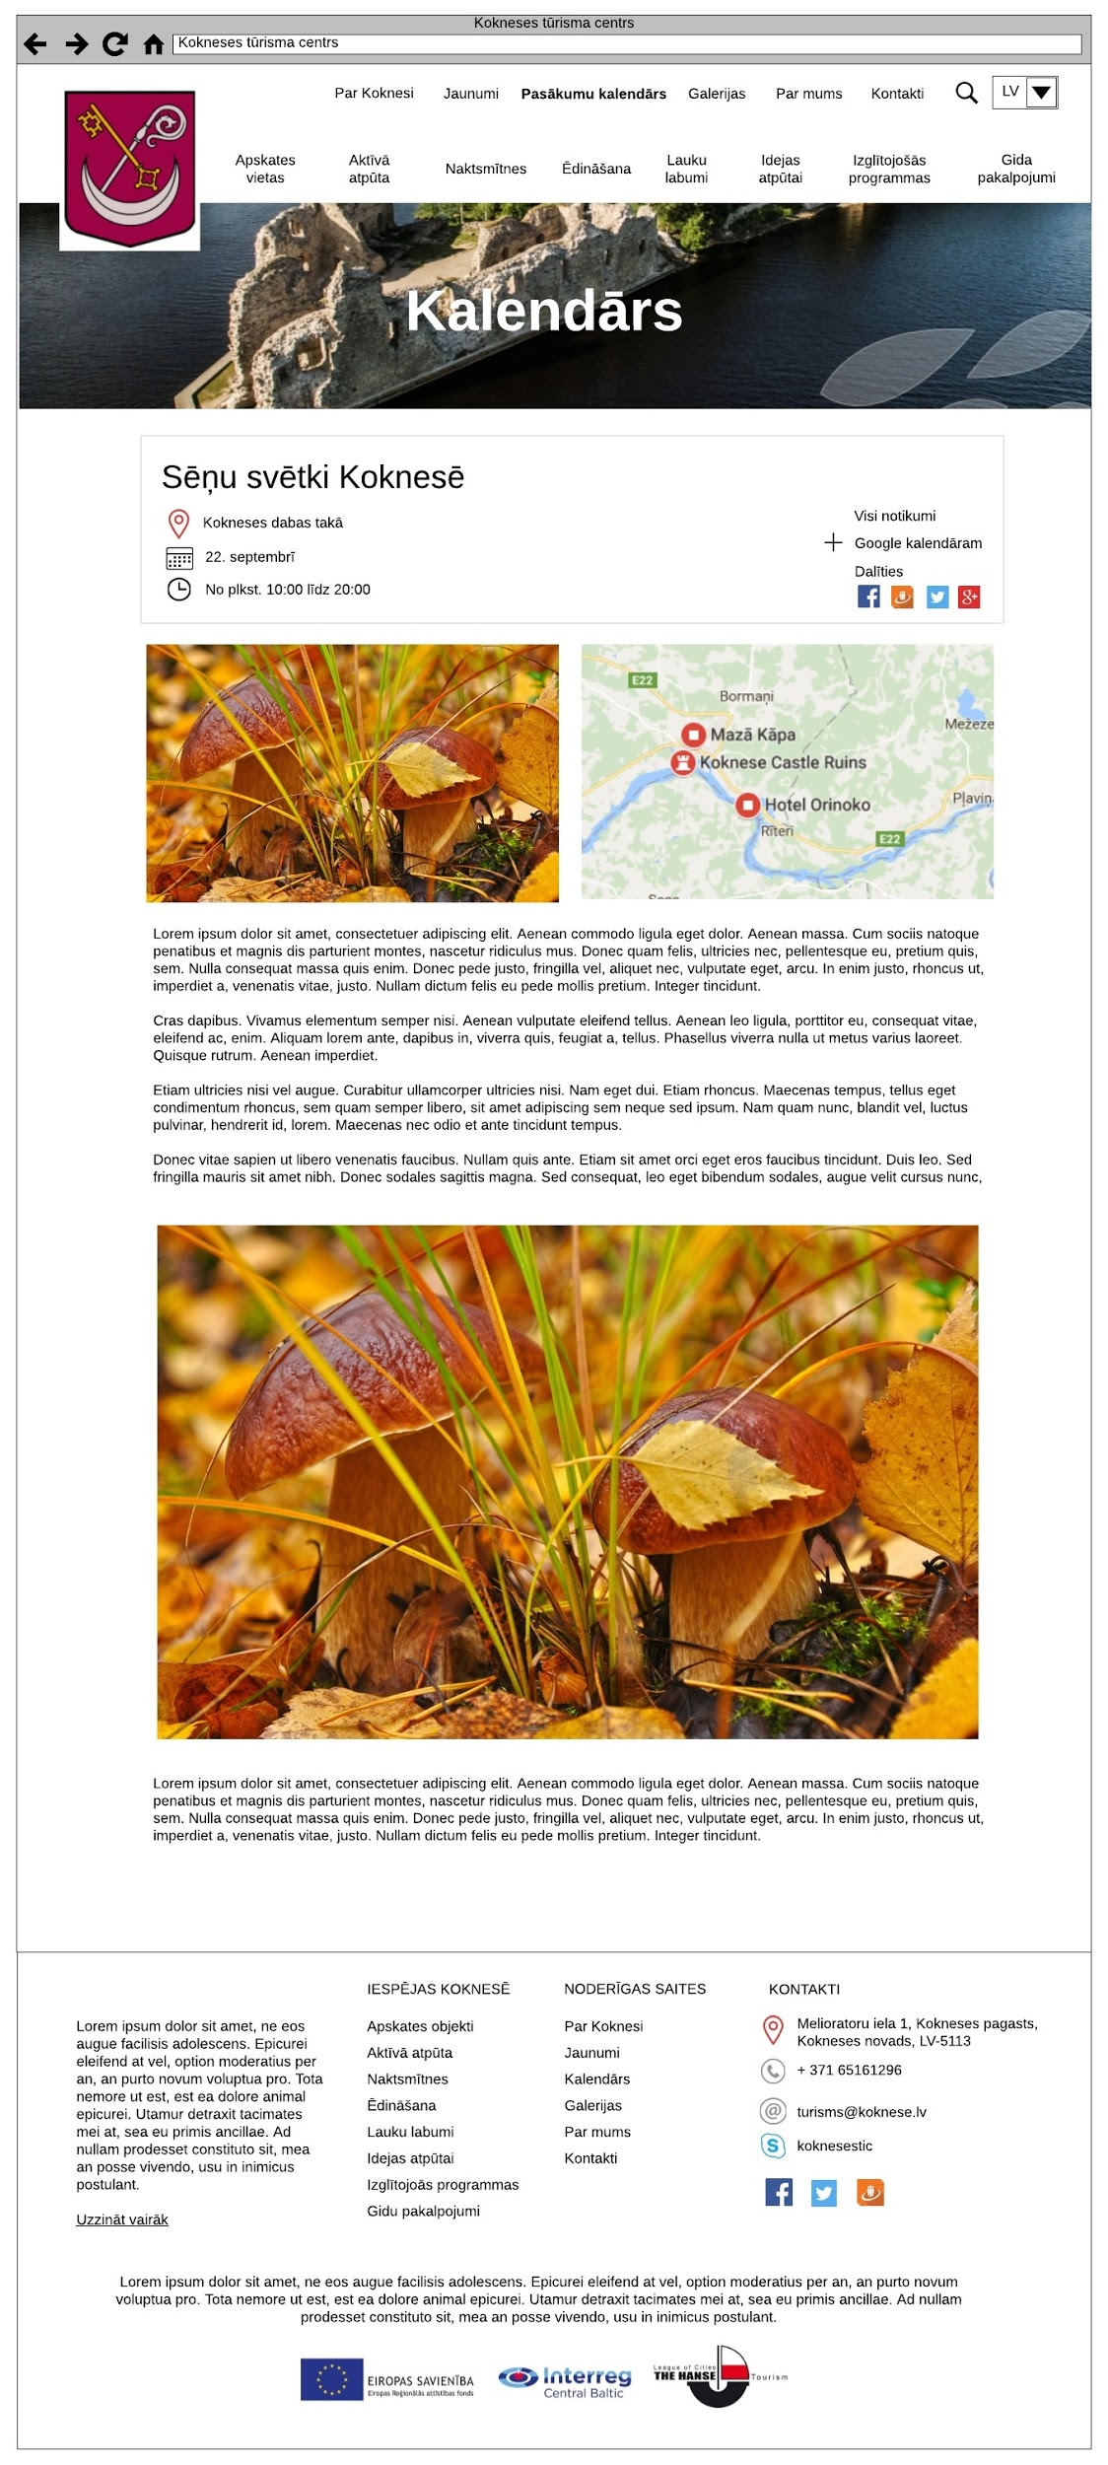

- Atverot konkrētu ierakstu kalendārā, ir nepieciešams izvadīt šādu informāciju:
  - raksturojošu attēlu;
  - nosaukumu — aktīvu saiti uz detalizētu notikuma aprakstu;
  - pasākuma norises vietu — aktīvu saiti uz visām aktivitātēm konkrētajā norises vietā;
  - norises datumu;
  - norises periodu (no–līdz);
  - interaktīvu norises vietas karti, kurā ir atzīmēta konkrētā aktivitātes norises vieta;
  - brīvi rediģējamu un formatējamu aktivitātes aprakstu, izmantojot WYSIWYG vai alternatīvu ar minimālajām iespējām:
    - pievienot tekstus un attēlus;
    - formatēt tekstus:
      - treknināt,
      - slīpināt,
      - pasvītrot;
    - veidot virsrakstus un apakšvirsrakstus;
    - piešķirt virsrakstiem H1, H2 un H3 marķējumu;
    - organizēt saturu rindkopās;
    - veidot informācijas sarakstus, izmantojot <li> un <ol>;
    - attēlus ar tekstiem nolīdzināt:
      - pa labi,
      - pa kreisi,
      - centrēt;
    - norādīt tekstā saites uz citiem atvērumiem vai ārējām lapām;
    - veidot attēlu galerijas;
    - pievienot datnes;
    - veidot tabulas;
    - iegult (embed) videoklipus no citiem resursiem ar saiti, piemēram, no „YouTube”.

  - Papildu funkcionalitāte, ko nepieciešams nodrošināt, ir iespēja mājaslapas apmeklētājam:
      - pievienot aktivitāti savā kalendārā;
      - kopīgot aktivitāti savos sociālo tīklu profilos:
        - „Facebook”,
        - „Draugiem”,
        - „Twitter”,
        - „Google+”.

012.00 - Galerijas - saraksts.jpeg
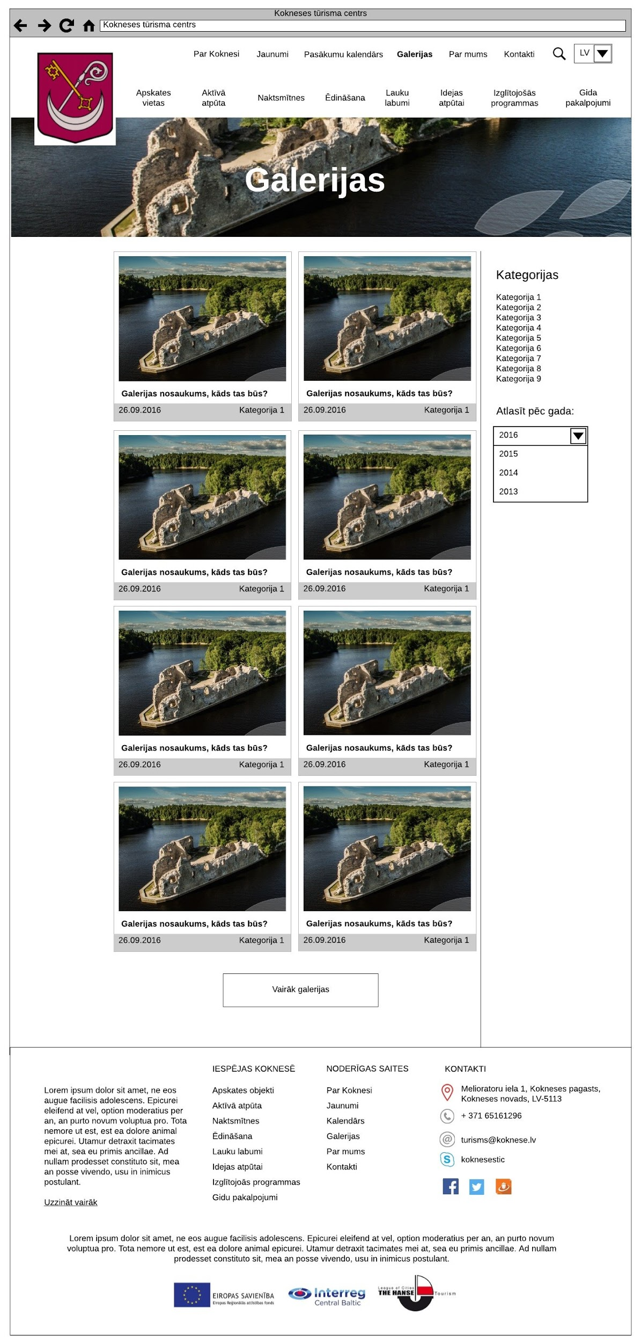
- Atvērumā „Galerijas” tiek izvadītas attēlu galerijas, kuras administrators ir publicējis, izmantojot moduli „Galerijas”.
- Atvēruma labajā pusē ir kontekstuālā navigācija, kas nodrošina iespēju galerijas atlasīt pēc:
  - kategorijas;
  - gada.
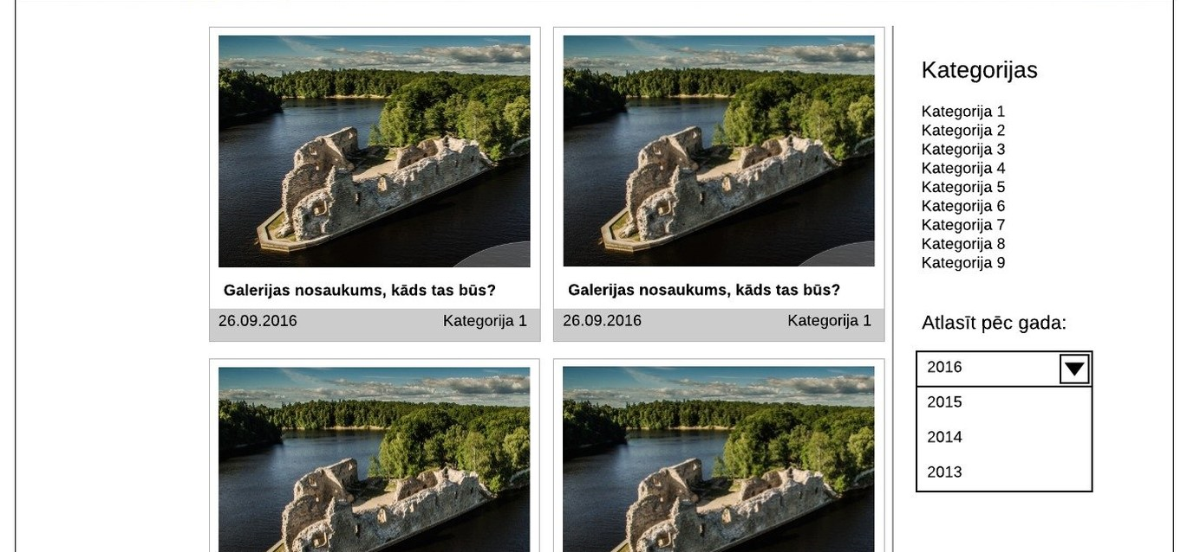
- Katrai galerijai tiek izvadīti šādi datu lauki:
  - galeriju raksturojošs attēls;
  - galerijas nosaukums;
  - katrai galerijai ir jābūt iespējai norādīt kategoriju;
  - jānodrošina iespēja lietotājam atlasīt pēc:
    - kategorijas,
    - gada.

012.10 - Galerijas - atvērta.jpeg
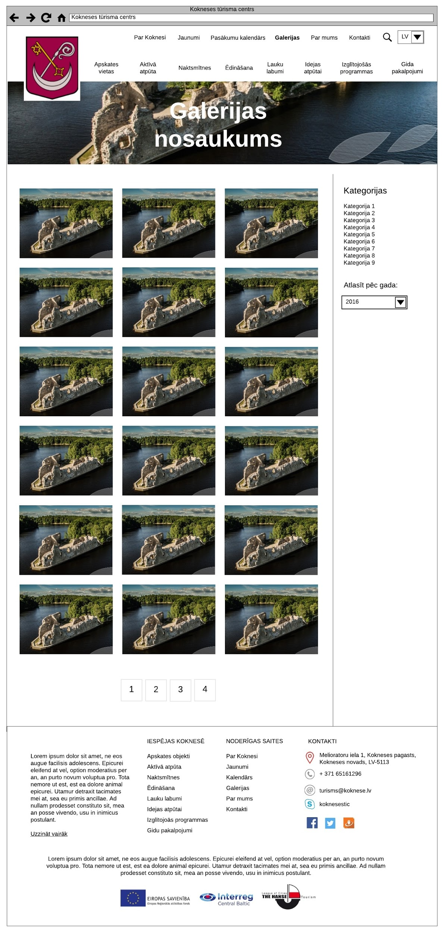 | - Atvērtas galerijas skats tiek atainots, atverot galeriju.  - Noklikšķinot ar peli uz attēla, tas atveras ar Lightbox efektu.

013.00 - Par mums.jpeg
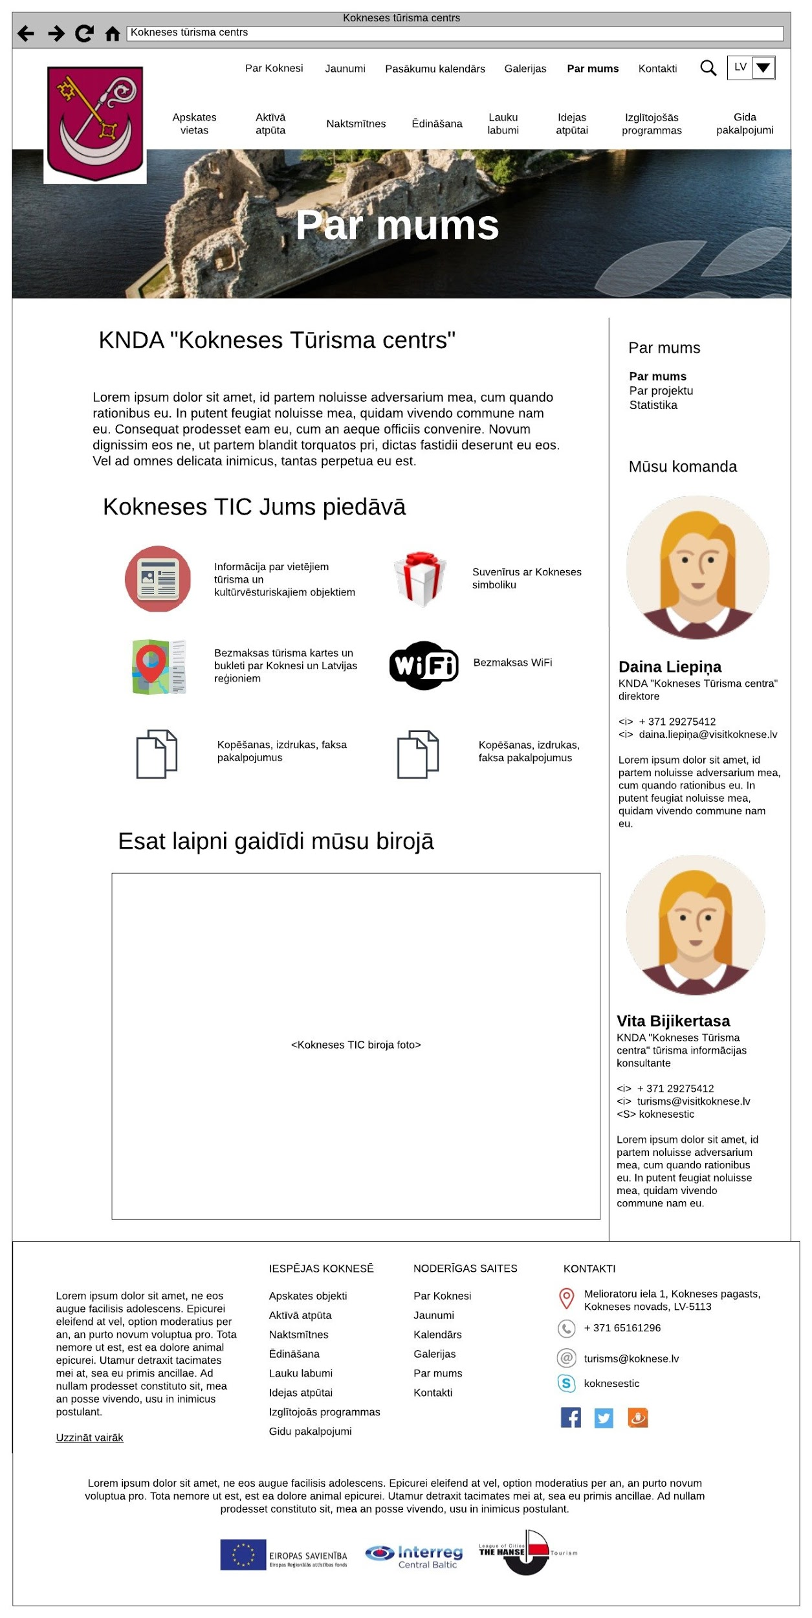
- Atvērumam ir jānodrošina šādas informācijas izvadīšana:
  - apraksts — brīvi formatējams tekstuālais lauks, izmantojot WYSIWYG redaktoru vai alternatīvu;
  - piedāvāto pakalpojumu saraksts, kas ir izkārtots režģī, norādot:
    - raksturojošu ikonu,
    - pakalpojuma aprakstu.
- Atvēruma labajā pusē ir jābūt kontekstuālajai navigācijai, kurā tiek izvadītas visas „Par mums” apakšsadaļas.
- Zem apakšsadaļām tiek izvadīti darbinieku profili:
  - darbinieka foto;
  - darbinieka vārds, uzvārds;
  - darbinieka amats;
  - darbinieka kontakttālrunis;
  - darbinieka e-pasta adrese;
  - neliels apraksts par darbinieku.

014.00 - Kontaktii.jpeg
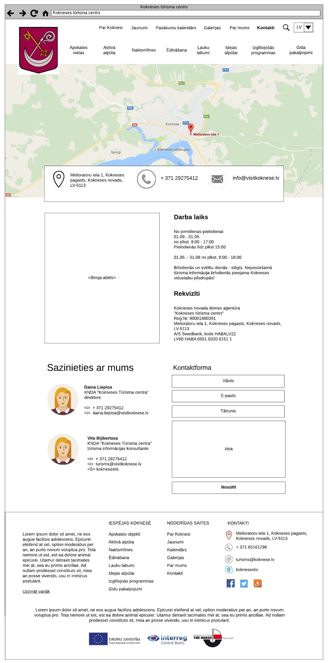 | Atvērumam ir jānodrošina šādu datu lauku atainošana:  - interaktīva karte ar norādītu Kokneses tūrisma centra atrašanās vietu;  - tūrisma centra faktiskā adrese;  - kontakttālrunis;  - e-pasta adrese;  - tūrisma centra foto;  - darbalaiks;  - tūrisma centra rekvizīti;  - kontaktpersonas:  - darbinieka fotoattēls,  - vārds, uzvārds,  - amats,  - tālrunis,  - e-pasta adrese;  - kontaktforma ar šādiem laukiem:  - vārds,  - e-pasta adrese,  - tālrunis,  - sūtāmā ziņa,  - poga „Nosūtīt”.

5. Pasūtītāja sagatavoto tekstu uzlabošana portālam ar gramatiskajām korekcijām

Izstrādātājam ir jānodrošina pasūtītāja iesniegto tekstu uzlabošana atbilstīgi SEO prasībām:
- dokumenta virsraksts Page title;
- dokumenta metaapraksts Meta description;
- saturam ir jābūt organizētam rindkopās;
- tekstiem ir jābūt strukturētiem ar virsrakstiem un apakšvirsrakstiem;
- virsrakstos un apakšvirsrakstos ir jābūt izmantotiem atvērumiem atbilstīgajiem atslēgvārdiem, kas atrodas 3. pielikumā.

Saturu ir nepieciešams uzlabot šiem atvērumiem.
Atvēruma nosaukums | Maksimālais rakstzīmju skaits (ar atstarpēm)
- Sākums | 800
- Apskates vietas | 800
- Kokneses pilsdrupas | 800
- Likteņdārzs | 800
- Kokneses parks | 800
- Kokneses dabas parks | 800
- Kokneses muižas ansamblis | 800
- Luterāņu baznīca | 800
- Likteņdārza un Kokneses pils makets | 800
- Pastmuižas Velnakmens | 800
- Briežu dārzs un safari parks „Zemitāni” | 800
- Magazīna | 800
- Bijušais Iršu pagastnams | 800
- Bulandu pilskalns | 800
- Lielkalnu pilskalns | 800
- Latvijas biškopības muzejs | 800
- Vecbebru muižas komplekss | 800
- Voldemāra Jākobsona memoriālmāja | 800
- Jaunbebru kartupeļu dumpja vieta | 800
- Vecbebru svētās ģimenes Romas katoļu baznīca | 800
- Aktīvā atpūta | 800
- Radošā māja | 800
- Velonoma „Raibbalts” | 800
- Kokneses sporta centrs | 800
- Zirgu izjādes | 800
- Ekspedīcijas un orientēšanās | 800
- Misija Koknesei | 800
- Vikingu kuģis „Nameisis” | 800
- Kuģītis „Vīgante” | 800
- Laivu nomas vietas | 800
- Naktsmītnes | 800
- Atpūtas bāze „Vecbordzēni” | 800
- Atpūtas komplekss „Kalnavoti” | 800
- Viesnīca „Orinoko” | 800
- Brīvdienu māja „Sidrabi” | 800
- Kempings „Daugavas radzes” | 800
- Brīvdienu māja „Mazā kāpa” | 800
- Kokneses internātpamatskola | 800
- Motelis Kokneses DUS | 800
- Vecbebru internātvidusskola | 800
- Kempings „Vecbordzēni” | 800
- Zutiņa pirts — telts vieta | 800
- Telšu vieta „Senči” | 800
- Brīvdienu māja „Līči” | 800
- Brīvdienu māja „Pērses krasts” | 800
- ZS „Janavas” | 800
- Ēdināšana | 800
- Kafejnīca „Road Café” | 800
- Ragāļu krogs | 800
- Krodziņš „Rūdolfs” | 800
- Ragāļu ēdnīca | 800
- Lauku labumi | 800
- Brīvdienu māja „Sidrabi” | 800
- Briežu dārzs un safari parks „Zemitāni” | 800
- ZS „Janavas” | 800
- ZS „Vecsiljāņi” | 800
- SIA „Bormaņi” | 800
- ZS „Dravas” | 800
- Paipalu ferma „Ola” | 800
- Berry honey powder „Oga” | 800
- Idejas atpūtai | 800
- Makšķerēšana | 2000
- Pastaigas | 2000
- Atpūta pie dabas | 2000
- Aktīvā atpūta | 2000
- Skolēniem | 2000
- Svinības (kāzas u. c.) | 2000
- Atpūta vasarā | 2000
- Atpūta ziemā | 2000
- Ģimenei | 2000
- Radošās darbnīcas | 2000
- Atpūta uz ūdens | 2000
- Kāzu piedāvājumi | 2000
- Maršruti un informatīvie materiāli | 2000
- Izglītojošās programmas | 800
- Amatu centrs „Mazā kāpa” | 800
- ZS „Janavas” | 800
- Radošā māja | 800
- Ekspedīcijas | 800
- Gida pakalpojumi | 2000
- Par Koknesi | 0
- Koknese | 1800
- Vēsture | 1800
- Leģendas | 1800
- Ievērojamas personas | 1800
- Par mums | 0
- Tūrisma informācijas centrs | 1800
- Par Hanzas projektu | 1800
- Statistika | 1800

6. Satura publicēšana

Izstrādātājam ir jānodrošina satura publicēšana izveidotajā tūrisma portālā:
- atbilstīgi labākajai SEO praksei:
  - norādot dokumenta/atvēruma virsrakstu Page title,
  - norādot metaaprakstu (Meta description),
  - organizējot tekstus rindkopās,
  - tekstiem ir jābūt strukturētiem ar virsrakstiem un apakšvirsrakstiem, izmantojot H1, H2 un H3 marķējumu,
  - attēliem nepieciešams norādīt Alt tekstus,
  - attēlu datņu nosaukumos izmantot atbilstīgos atvēruma tekstus;
- visus lapā izmantotos attēlus ir nepieciešams saspiest (optimizēt), nezaudējot kvalitāti;
- izstrādātājam ir jānodrošina satura publicēšana šajos atvērumos šādās valodās.
Atvēruma nosaukums | LV | EN | RU | DE
- Sākums | Jā | Jā | Jā | Jā
- Apskates vietas | Jā | Jā | Jā | Jā
- Kokneses pilsdrupas | Jā | Jā | Jā | Jā
- Likteņdārzs | Jā | Jā | Jā | Jā
- Kokneses parks | Jā | Jā | Jā | Jā
- Kokneses dabas parks | Jā | Jā | Jā | Jā
- Kokneses muižas ansamblis | Jā | Jā | Jā | Jā
- Luterāņu baznīca | Jā | Jā | Jā | Jā
- Likteņdārza un Kokneses pils makets | Jā | Jā | Jā | Jā
- Pastmuižas Velnakmens | Jā | Jā | Jā | Jā
- Briežu dārzs un safari parks „Zemitāni” | Jā | Jā | Jā | Jā
- Magazīna | Jā | Jā | Jā | Jā
- Bijušais Iršu pagastnams | Jā | Jā | Jā | Jā
- Bulandu pilskalns | Jā | Jā | Jā | Jā
- Lielkalnu pilskalns | Jā | Jā | Jā | Jā
- Latvijas biškopības muzejs | Jā | Jā | Jā | Jā
- Vecbebru muižas komplekss | Jā | Jā | Jā | Jā
- Voldemāra Jākobsona memoriālmāja | Jā | Jā | Jā | Jā
- Jaunbebru kartupeļu dumpja vieta | Jā | Jā | Jā | Jā
- Vecbebru svētās ģimenes Romas katoļu baznīca | Jā | Jā | Jā | Jā
- Aktīvā atpūta | Jā | Jā | Jā | Jā
- Radošā māja | Jā | Jā | Jā | Jā
- Velonoma „Raibbalts” | Jā | Jā | Jā | Jā
- Kokneses sporta centrs | Jā | Jā | Jā | Jā
- Zirgu izjādes | Jā | Jā | Jā | Jā
- Ekspedīcijas un orientēšanās | Jā | Jā | Jā | Jā
- Misija Koknesei | Jā | Jā | Jā | Jā
- Vikingu kuģis „Nameisis” | Jā | Jā | Jā | Jā
- Kuģītis „Vīgante” | Jā | Jā | Jā | Jā
- Laivu nomas vietas | Jā | Jā | Jā | Jā
- Naktsmītnes | Jā | Jā | Jā | Jā
- Atpūtas bāze „Vecbordzēni” | Jā | Jā | Jā | Jā
- Atpūtas komplekss „Kalnavoti” | Jā | Jā | Jā | Jā
- Viesnīca „Orinoko” | Jā | Jā | Jā | Jā
- Brīvdienu māja „Sidrabi” | Jā | Jā | Jā | Jā
- Kempings „Daugavas radzes” | Jā | Jā | Jā | Jā
- Brīvdienu māja „Mazā kāpa” | Jā | Jā | Jā | Jā
- Kokneses internātpamatskola | Jā | Jā | Jā | Jā
- Motelis Kokneses DUS | Jā | Jā | Jā | Jā
- Vecbebru internātvidusskola | Jā | Jā | Jā | Jā
- Kempings „Vecbordzēni” | Jā | Jā | Jā | Jā
- Zutiņa pirts — telts vieta | Jā | Jā | Jā | Jā
- Telšu vieta „Senči” | Jā | Jā | Jā | Jā
- Brīvdienu māja „Līči” | Jā | Jā | Jā | Jā
- Brīvdienu māja „Pērses krasts” | Jā | Jā | Jā | Jā
- ZS „Janavas” | Jā | Jā | Jā | Jā
- Ēdināšana | Jā | Jā | Jā | Jā
- Kafejnīca „Road Café” | Jā | Jā | Jā | Jā
- Ragāļu krogs | Jā | Jā | Jā | Jā
- Krodziņš „Rūdolfs” | Jā | Jā | Jā | Jā
- Ragāļu ēdnīca | Jā | Jā | Jā | Jā
- Lauku labumi | Jā | Jā | Jā | Jā
- Brīvdienu māja „Sidrabi” | Jā | Jā | Jā | Jā
- Briežu dārzs un safari parks „Zemitāni” | Jā | Jā | Jā | Jā
- ZS „Janavas” | Jā | Jā | Jā | Jā
- ZS „Vecsiljāņi” | Jā | Jā | Jā | Jā
- SIA „Bormaņi” | Jā | Jā | Jā | Jā
- ZS „Dravas” | Jā | Jā | Jā | Jā
- Paipalu ferma „Ola” | Jā | Jā | Jā | Jā
- Berry honey powder „Oga” | Jā | Jā | Jā | Jā
- Idejas atpūtai | Jā | Jā | Jā | Jā
- Makšķerēšana | Jā | Jā | Jā | Jā
- Pastaigas | Jā | Jā | Jā | Jā
- Atpūta pie dabas | Jā | Jā | Jā | Jā
- Aktīvā atpūta | Jā | Jā | Jā | Jā
- Skolēniem | Jā | Jā | Jā | Jā
- Svinības (kāzas u. c.) | Jā | Jā | Jā | Jā
- Atpūta vasarā | Jā | Jā | Jā | Jā
- Atpūta ziemā | Jā | Jā | Jā | Jā
- Ģimenei | Jā | Jā | Jā | Jā
- Radošās darbnīcas | Jā | Jā | Jā | Jā
- Atpūta uz ūdens | Jā | Jā | Jā | Jā
- Kāzu piedāvājumi | Jā | Jā | Jā | Jā
- Maršruti un informatīvie materiāli | Jā | Jā | Jā | Jā
- Izglītojošās programmas | Jā | Nē | Nē | Nē
- Amatu centrs „Mazā kāpa” | Jā | Nē | Nē | Nē
- ZS „Janavas” | Jā | Nē | Nē | Nē
- Radošā māja | Jā | Nē | Nē | Nē
- Ekspedīcijas | Jā | Nē | Nē | Nē
- Gida pakalpojumi | Jā | Jā | Jā | Jā
- Par Koknesi | Jā | Jā | Jā | Jā
- Koknese | Jā | Jā | Jā | Jā
- Vēsture | Jā | Jā | Jā | Jā
- Leģendas | Jā | Jā | Jā | Jā
- Ievērojamas personas | Jā | Jā | Jā | Jā
- Par mums | Jā | Jā | Jā | Jā
- Tūrisma informācijas centrs | Jā | Jā | Jā | Jā
- Par Hanzas projektu | Jā | Jā | Jā | Jā
- Statistika | Jā | Nē | Nē | Nē

7. Funkcionālās prasības satura pārvaldības sistēmai

- Atvērtā koda risinājums.
- Pielāgojamība — iespēja paplašināt portāla funkcionalitāti, veidojot jaunus funkcionālos moduļus, ja nepieciešams.
- Lietotāju pārvaldība.
- Attēlu un datņu pārvaldības atbalsts.
- Pielāgojami satura tipi.
- WYSIWYG redaktora atbalsts.
- Daudzvalodu atbalsts.
- Iespēja integrēt papildu moduļus.
- RSS protokola atbalsts.
- Atvērumu saitēm ir jābūt SEO draudzīgām — permalink.
- Nodrošināt portālā publicēto e-pasta adrešu aizsardzību pret automatizētu iegūšanu mēstuļu (spam) sūtīšanai.
- Automatizēta portāla rezerves kopiju izveide.
- Meklēšanas funkcionlitātes atbalsts.
- Kešatmiņas atbalsts.

8. Funkcionālie moduļi

Tūrisma objekti
Struktūrskices (wireframe) paraugs front-end funkcionalitātei:
- 002.00 - Piedāvājumu saraksts - grupēts.jpeg,
- 002.01 - Piedāvājums - atvērta dokumenta skats.jpeg,
- 003.00 - Piedāvājumu saraksts - negrupēts.jpeg.

Prasības, kādām ir jāatbilst modulim | Komentārs
Tūrisma objekta ievadinformācija:
- tūrisma objekta galvenais attēls,
- tūrisma objekta nosaukums,
- tūrisma objekta ievadapraksts.
Apraksts par tūrisma objektu:
- rediģēt, izmantojot WYSIWYG redaktoru,
- pievienot attēlus,
- pievienot videoklipus no citiem resursiem.
Attēlu galerija:
- izveidot attēlu galeriju,
- norādīt vēlamo secību, kādā parādīt attēlus.
Atsauksmes:  - vārds, uzvārds,  - atsauksmes teksts. | Atsauksmes var pievienot tikai portāla administrators, nevis apmeklētāji no publiskās puses.
Kontaktinformācija:
- tūrisma objekta adrese,
- tūrisma objekta kontakttālrunis — iespēja norādīt līdz trim kontakttālruņiem,
- e-pasta adrese — iespēja norādīt līdz trim e-pasta adresēm,
- mājaslapas adrese — noklikšķinot uz adreses, mājaslapa tiek atvērta jaunā logā,
- sociālo tīklu ikonas:
  - „Facebook”,
  - „Twitter”,
  - „Draugiem”,
- darbalaiks — brīvā formā ievadāms teksts,
- tūrisma objekta atrašanās vieta kartē — tūrisma objekta atrašanās vietu kartē norāda, iekopējot objekta ģeogrāfiskās koordinātes datu laukā.
Brīvi rediģējams datu lauks:
- lietotājam ir iespēja brīvi norādīt lauka nosaukumu,
- brīvi pievienot saturu, izmantojot WYSIWYG redaktoru,
- iespēja izveidot neskaitāmi daudz brīvi rediģējamo datu lauku.
Brīvi rediģējamo datu lauku un gidu datu lauku secību ir jābūt iespējai brīvi mainīt administratoram pēc vajadzības.
Gida pakalpojumi:
- ievadāmā teksta lauks, kas ir rediģējams, izmantojot WYSIWYG redaktoru,
- iespēja norādīt gidus, kurus rādīt no moduļa „Gidi”,
- ja nepieciešams, ir iespēja lauku izslēgt — padarīt neaktīvu,
- saite uz sadaļu „Gida pakalpojumi”.
Pievienoto ierakstu (tūrisma objektu), ja nepieciešams, ir iespēja padarīt neaktīvu, to neizdzēšot.
Iespēja manuāli norādīt secību, kādā tūrisma objekti tiek izvadīti režģa skatā 002.00 - Piedāvājumu saraksts - grupēts.jpeg.

Maršruti un informatīvie materiāli
Struktūrskices (wireframe) paraugs front-end funkcionalitātei
007.02 - Maršruti un informatīvie materiāli - saraksts.jpeg.

Prasības, kādām ir jāatbilst modulim | Komentārs
Norādīt ierakstu raksturojošu attēlu.
Norādīt maršruta / informatīvā materiāla nosaukumu.
Norādīt nelielu aprakstu informatīvajam materiālam.
Pievienot maršruta / informatīvā materiāla datni. | Formāti .pdf, .doc, .docx, .jpg, .xls, .xlsx.
Administratoram ir iespēja mainīt ierakstu secību, kādā tie tiek atainoti mājaslapā lapas apmeklētājiem.
Iespēja ierakstu padarīt neaktīvu, to neizdzēšot.

Gidi
Struktūrskices (wireframe) paraugs front-end funkcionalitātei
008.00 - Gida pakalpojumi.jpeg.

Prasības, kādām ir jāatbilst modulim | Komentārs
Norādīt informāciju par gidu:
- foto;
- vārds, uzvārds,
- tālrunis,
- e-pasta adrese,
- valodas, kuras pārvalda.
Brīvi rediģējams lauks, izmantojot WYSIWYG redaktoru, lai administrators varētu norādīt gida sniegtos pakalpojumus.

Piemēram:
- saraksts ar dažādām ekskursijām, kuras piedāvā,
- maksa par pakalpojumiem,
- pieredze,
- utt.
Citāts.
Administratoram ir iespēja mainīt secību, kādā gidi tiek izvadīti atvērumā 008.00 - Gida pakalpojumi.jpeg.
Iespēja ierakstu padarīt neaktīvu, to neizdzēšot.

Vēsture
Struktūrskices (wireframe) paraugs front-end funkcionalitātei
009.02 - Vēsture - Par Koknesi.jpeg.

Prasības, kādām ir jāatbilst modulim | Komentārs
Iespēja pievienot katru vēsturisko notikumu kā atsevišķu ierakstu modulī.
Ieraksts sastāv no šādiem datu laukiem:
- notikuma norises laika,
- notikuma nosaukuma,
- notikumu raksturojoša attēla,
- notikuma apraksta.
Iespēja ierakstu padarīt neaktīvu, to neizdzēšot.

Jaunumi
Struktūrskices (wireframe) paraugs front-end funkcionalitātei:
- 010.00 - Jaunumi.jpeg,
- 010.01 - Atvērts jaunums.jpeg.

Prasības, kādām ir jāatbilst modulim | Komentārs
Iespēja jaunumus organizēt kategorijās.
Katrs jaunuma ieraksts sastāv no:
- jaunuma virsraksta,
- permalink — pastāvīgās saites,
- jaunumu raksturojoša attēla,
- kategorijas,
- saturiskā bloka, ko var rediģēt, izmantojot WYSIWYG redaktoru.
Citas iespējas:
- izveidot un pievienot galerijas,
- norādīt jaunuma metaaprakstu,
- pievienot birkas (tags),
- iespēja ierakstu padarīt neaktīvu, to neizdzēšot,
- manuāli iestatīt jaunuma publicēšanas datumu,
- saglabāt jaunuma ieraksta melnrakstu, to nepublicējot,
- lapas apmeklētājiem ir iespēja katram jaunumam pievienot komentārus.

Pasākumu kalendārs
Struktūrskices (wireframe) paraugs front-end funkcionalitātei:
- 011.00 - Kalendārs - saraksts.jpeg,
- 011.01 - Kalendārs - mēnesis.jpeg,
- 011.01.01 - Kalendāra - atvērts notikums.jpeg.

Prasības, kādām ir jāatbilst modulim | Komentārs
Kalendāra ierakstam ir jābūt šādiem datu laukiem:
- pasākumu raksturojošs attēls,
- pasākuma nosaukums,
- norises vietas nosaukums,
- norises vietas adrese,
- norises periods (no–līdz),
- pasākuma ievadapraksts,
- karte, kurā ir atainota notikuma atrašanās vieta — vietu norāda, ievadot koordinātes,
- pasākuma apraksts, kas ir brīvi rediģējams, izmantojot WYSIWYG redaktoru,
- pasākuma aprakstā ir iespēja pievienot attēlus un attēlu galerijas.
Citas iespējas:
- lapas apmeklētājiem ir iespēja eksportēt pasākumu uz „Google” kalendāru,
- lapas apmeklētājiem ir iespēja kopīgot pasākumu sociālajos tīklos.

Attēlu galerijas
Struktūrskices (wireframe) paraugs front-end funkcionalitātei:
- 012.00 - Galerijas - saraksts.jpeg,
- 012.10 - Galerijas - atvērta.jpeg.

Prasības, kādām ir jāatbilst modulim | Komentārs
Funkcionālās prasības galerijas moduļiem:
- augšupielādēt vairākus attēlus vienlaikus,
- galerijas organizēt albumos vai kategorijās,
- norādīt nosaukumu katram attēlam atsevišķi,
- norādīt Alt tekstu katram attēlam,
- augšupielādējot attēlus, tie automātiski tiek apstrādāti — saspiesti un samazināts to izmērs,
- izsaukt katru attēlu atsevišķi, visu galeriju vai albumu/kategoriju jebkur portāla saturā, izmantojot īskodu (shortcode),
- iespēja attēliem un galerijām norādīt birkas (tags),
- administratoram ir iespēja manuāli mainīt galeriju secību,
- iespēja galerijā iekļaut „YouTube” videoklipu.

9. Drošība

- Piešķirt datubāzes tabulām unikālu prefiksu.
- Pieteikšanās nobloķēšana uz 5 min pēc pieciem nesekmīgiem pieteikšanās mēģinājumiem.
- Automatizēta portāla rezerves kopijas izveide reizi nedēļā.
- Visur lapā jāpārbauda un jāpārliecinās, lai nebūtu XSS (starpvietņu skriptēšanas) un SQL injekciju iespējas.

10. SEO prasības

- Publicējot saturu SVS, atbilstīgi labākajai SEO praksei norādīt:
  - Title tag;
  - Meta description;
  - attēliem norādīt Alt un Title atribūtus, kur tas ir iespējams;
  - saitēm, kur iespējams, norādīt Title atribūtu;
  - dokumenta virsrakstus un apakšvirsrakstus formatēt, izmantojot H1, H2, H3, H4 tagus atbilstīgi prioritātēm;
  - datņu nosaukumus pārdēvēt atbilstīgi attēla saturam un satura kontekstam dokumentā, kur tas ir iespējams.
- Integrēt „WordPress SEO by Yoast” vai ekvivalentu moduli — aktivizēt „XML Sitemap”.
- Ja lietotājs ver vaļā neeksistējošu adresi, novirzīt uz sākumlapu.
- Prasības saturam:
  - H1, H2, H3, H4 izmantojums;
  - sarakstos — izvēlētās sadaļas virsraksts;
  - atvērtās informatīvajās vienībās — informatīvās vienības virsraksts.
- URL:
  - adresē ir jāizmanto mod rewrite;
  - root — www.domens.lv/lv;
  - atverot www.domens.lv, ir jānovirzās uz domens.lv ar permantently moved komandu.
- Page title prasības iekšlapām:
  - ir jābūt nodrošinātai manuālai Page title ievadei katrai lapai; ja nav ievadīts manuāli, rādīt automātisko;
  - automātiskā Page title veidošanās prasības — {Izvēlētās lapas nosaukums} domēna nosaukums.
- Meta description prasības iekšlapām:
  - ir jābūt nodrošinātai manuālai Page description ievadei katrai lapai,
  - ja nav ievadīts manuāli, Page description izvadīt pirmos 25 vārdus no lapas satura.
- Attēli un saites — attēliem un saitēm ir jānodrošina Alt un Title tekstu ievade un izvade.
- Sitemaps.xml — ir jābūt sitemaps.xml ģeneratoram, kas ietver visas publiskās daļas:
    - kategoriju saites,
    - dokumentu saites.
- Citas prasības — ir jābūt robots.txt datnei.

11. Kvalitātes kontrole un testēšana

Projekta visus atvērumus testēt:
- ar datora pārlūkiem:
  - „Internet Explorer”,
  - „Edge”,
  - „Firefox”,
  - „Safari”,
  - „Chrome”;

- ar mobilajām ierīcēm ar šādām operētājsistēmām:
  - iOS,
  - „Android”;

- ar „iPad”.

Testēt kontaktformu darbības vidē:
- pārbaudīt, vai, aizpildot formu, ziņa tiek nosūtīta uz norādīto e-pasta adresi;
- pārbaudīt, vai atnāk atbilde, ka ziņa ir saņemta;
- pārbaudīt, vai parādās kļūdu paziņojums, ja nav aizpildīti obligātie lauki;
- pārbaudīt, vai parādās kļūdas paziņojums, ja tiek ievadīta nekorekta e-pasta adrese.

Testēt pasūtījumu veidlapas darbības vidē:
- pārbaudīt, vai, aizpildot veidlapu, pieprasījums tiek nosūtīts uz norādīto e-pasta adresi;
- pārbaudīt, vai atnāk atbilde, ka pieprasījums ir saņemts;
- pārbaudīt, vai parādās kļūdu paziņojums, ja nav aizpildīti obligātie lauki;
- pārbaudīt, vai parādās kļūdas paziņojums, ja tiek ievadīta nekorekta e-pasta adrese.

12. Projekta publicēšana serverī

Pēc projekta izstrādes un satura publicēšanas portālā izstrādātājs nodrošina projekta publicēšanu darbības vidē.

13. Mācības

Pēc portāla publicēšanas serverī izstrādātājs nodrošina pasūtītāja apmācību četru stundu apmērā trim personām vienlaikus.

14. Izstrādes iterācijas

Dizaina izstrāde

Dizaina izstrādes procesā katram atvērumam ir paredzētas trīs izstrādes iterācijas.
- iterācija:
- pasūtītājs izklāsta vēlmes un vadlīnijas;
- izstrādātājs sagatavo pirmo dizaina skici.

- iterācija:
- pasūtītājs sniedz komentārus;
- izstrādātājs sagatavo nākamo atvēruma skici ar labojumiem.

- iterācija:
- pasūtītājs sniedz komentārus;
- izstrādātājs sagatavo atvēruma galaversiju.

Iterāciju cikls attiecas uz katru atvērumu atsevišķi.

Programmēšanas darbi

Mājaslapas izstrāde, demonstrācija un uzlabojumi noritēs trijās iterācijās.

- Pēc dizaina izstrādes un satura saņemšanas tiek izstrādāta lapas pirmā versija, kas tiek demonstrēta pasūtītājam, fiksējot vēlamās izmaiņas vai uzlabojumus.
- Tiek veikti nepieciešamie labojumi vai papildinājumi un nākamā demonstrācija, pēc kuras tiek fiksētas nepieciešamās izmaiņas.
- Pēdējā demonstrācija, kuras ietvaros ir iespējams fiksēt nepieciešamos labojumus un pēc kuras tiek veikti pēdējie labojumi.
- Lapas demonstrācija un nodošana.

15. Garantija

Pēc izstrādes un pieņemšanas un nodošanas akta parakstīšanas izstrādātājs nodrošina divu gadu garantiju.

16. Lietošanas pamācība

Izstrādātājam ir jānodrošina pasūtītājs ar izstrādē izmantotās satura pārvaldības sistēmas lietošanas pamācību latviešu valodā.

